 | 
GUÍA DEL PROFESORADO
Aprende a usar ColaboraFP
Comparte código, enunciados, enlaces y archivos con tu clase en tiempo real, y modera las aportaciones de tu alumnado.
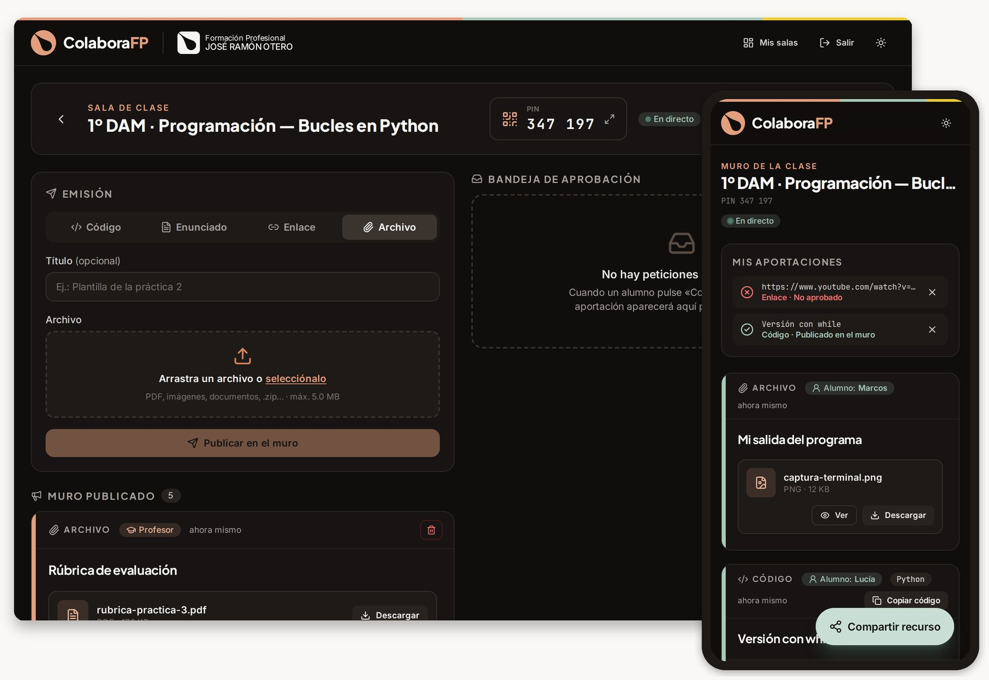
Centro de Formación Profesional José Ramón Otero
Plataforma: https://colaborafp.netlify.app · Edición: octubre de 2026
Índice
1. Bienvenida a ColaboraFP 3
1.1 Cómo funciona en 30 segundos 3
1.2 Dos perfiles: profesorado y alumnado 3
1.3 Qué necesitas 3
2. Primeros pasos: tu cuenta de profesor 5
2.1 La página de inicio 5
2.2 Crear tu cuenta 5
2.3 Iniciar y cerrar sesión 6
3. Tu panel «Mis salas» 8
3.1 Crear una sala 8
3.2 El historial de salas 8
4. El panel de control de la sala 10
4.1 En tableta o móvil 11
5. Cómo entra tu alumnado: QR y PIN 13
5.1 Proyectar el código QR 13
5.2 Las tres formas de entrar 13
6. Publicar recursos 15
6.1 Fragmentos de código 15
6.2 Enunciados y textos 16
6.3 Enlaces 17
6.4 Archivos 18
6.5 Publicación instantánea 19
7. Lo que ve tu alumnado 20
7.1 Avisos de novedades 20
7.2 En cualquier dispositivo 20
8. Aportaciones del alumnado y moderación 21
8.1 Cómo comparte un alumno 21
8.2 La bandeja de aprobación 22
8.3 Qué ve el alumno después 24
9. Gestionar el muro y la sala 26
9.1 Eliminar un recurso 26
9.2 Cerrar y reabrir una sala 26
9.3 Eliminar una sala 27
10. El tiempo real: cómo funciona 28
11. Ideas para sacarle todo el partido 29
11.1 Ejemplos por familia profesional 29
12. Buenas prácticas y protección de datos 30
13. Preguntas frecuentes y solución de problemas 31
13.1 Preguntas habituales 31
14. Referencia rápida 32
14.1 ¿Dónde está cada cosa? 32
14.2 Límites de la plataforma 32
14.3 Chuleta: tu primera clase en 5 pasos 33

1. Bienvenida a ColaboraFP
ColaboraFP es la plataforma web del Centro de Formación Profesional José Ramón Otero para compartir recursos con tu grupo en tiempo real: fragmentos de código, enunciados de ejercicios, enlaces y archivos. Lo que publicas aparece al instante en el móvil, la tableta o el ordenador de cada alumno, sin que nadie tenga que instalar nada ni crear una cuenta.
Además, el alumnado puede proponer sus propias aportaciones (su código, una captura, un enlace interesante). Esas propuestas llegan a tu bandeja de aprobación y solo se publican en el muro común si tú las apruebas. Tú decides siempre qué ve la clase.
Aunque nació en los módulos de informática, ColaboraFP está abierta a todos los ciclos formativos: sirve igual para repartir una plantilla de Excel en Administración, un protocolo en PDF en Sanidad o un esquema eléctrico en Electricidad.

1.1 Cómo funciona en 30 segundos
- Creas una sala para tu sesión de clase. La plataforma genera un PIN de 6 dígitos y un código QR.
- Proyectas el QR en la pizarra digital. El alumnado lo escanea con el móvil o escribe el PIN en la web.
- Publicas recursos desde tu panel (código, enunciados, enlaces o archivos). Aparecen al instante en todas las pantallas.
- El alumnado copia el código con un clic, descarga los archivos y, si quiere, comparte sus propias soluciones.
- Tú apruebas o rechazas cada aportación desde la bandeja. Lo aprobado se publica en el muro de toda la clase.

1.2 Dos perfiles: profesorado y alumnado
 | Profesorado | Alumnado
¿Necesita cuenta? | Sí, con correo y contraseña (registro en un minuto). | No. Entra con el PIN o el QR de la sala.
Qué puede hacer | Crear salas, publicar recursos, aprobar o rechazar aportaciones, eliminar recursos, cerrar y reabrir salas. | Ver el muro en directo, copiar código, abrir enlaces, descargar archivos y proponer aportaciones.
Qué ve | Todo: el muro y las peticiones pendientes. | Solo lo publicado. Nunca ve las peticiones pendientes de sus compañeros.

1.3 Qué necesitas
- Un navegador actualizado: Chrome, Edge, Firefox o Safari, en ordenador, tableta o móvil. No hay que instalar nada.
- Conexión a Internet (la wifi del centro es suficiente).
- Un proyector o pantalla en el aula para mostrar el QR (recomendable, no imprescindible).
- La dirección de la plataforma: https://colaborafp.netlify.app (o la que os indique la coordinación TIC del centro).
CONSEJO · Guarda la dirección en tus favoritos
Añade https://colaborafp.netlify.app a los favoritos del ordenador del aula y de tu equipo personal. En el móvil puedes usar «Añadir a pantalla de inicio»: ColaboraFP se abrirá como una aplicación más, con su propio icono.

2. Primeros pasos: tu cuenta de profesor

2.1 La página de inicio
Al abrir la plataforma verás la página de inicio. Está pensada sobre todo para el alumnado: el recuadro central sirve para escribir el PIN de la sala. Como docente, tu puerta de entrada es el botón Acceso profesorado (arriba a la derecha) o el enlace Accede al panel del profesorado bajo el recuadro.
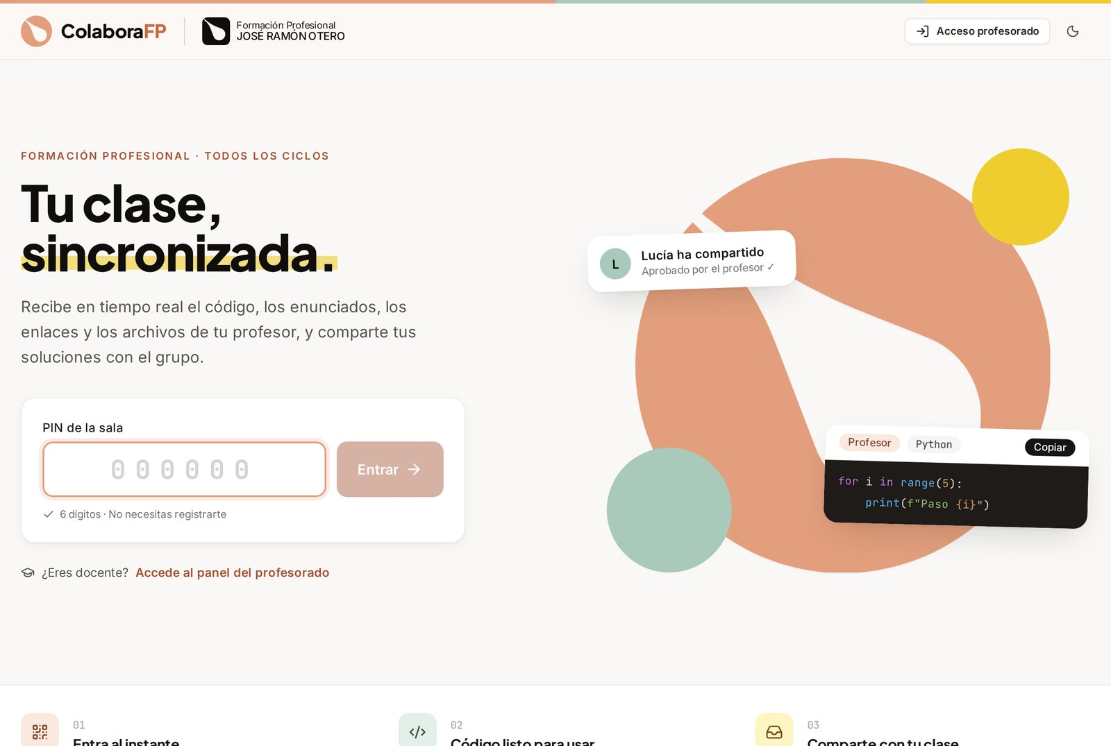
Figura 1. Página de inicio. El alumnado escribe aquí el PIN; el profesorado entra por «Acceso profesorado».

2.2 Crear tu cuenta
Solo tendrás que hacerlo una vez:
- Pulsa Acceso profesorado y, en la parte inferior, Regístrate.
- Escribe tu nombre y apellidos (se usará para saludarte en tu panel).
- Escribe tu correo electrónico. Te recomendamos usar el correo del centro.
- Elige una contraseña de al menos 8 caracteres y repítela.
- Pulsa Crear cuenta. Entrarás directamente a tu panel Mis salas.
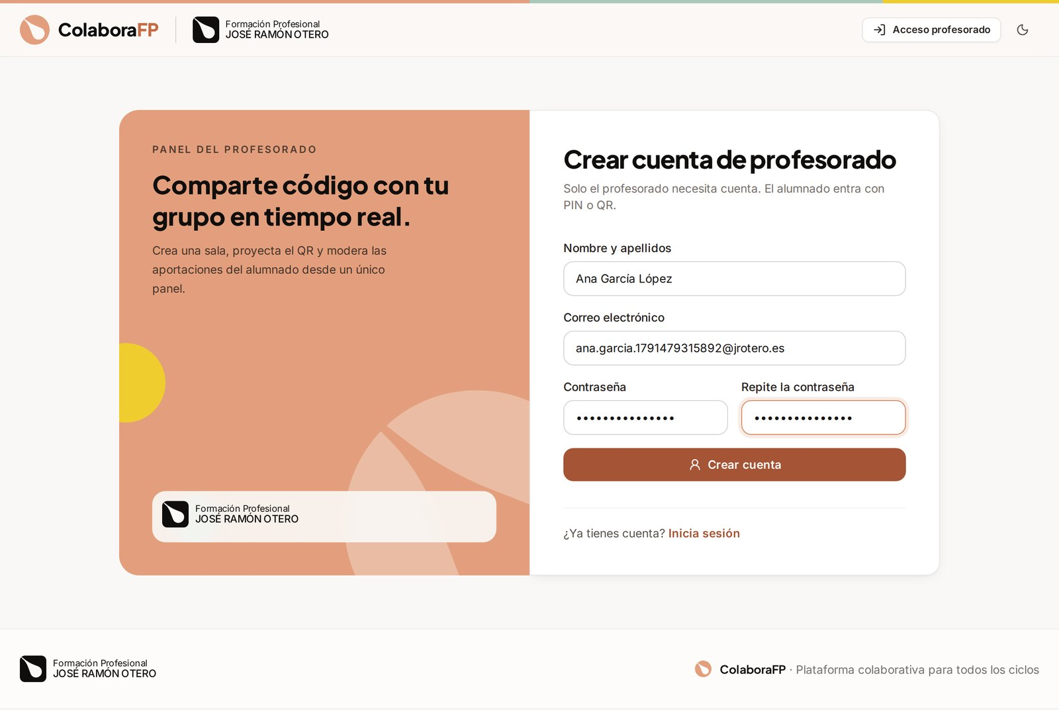
Figura 2. Formulario de registro del profesorado.

2.3 Iniciar y cerrar sesión
Las siguientes veces entra con Acceso profesorado, escribe tu correo y tu contraseña y pulsa Iniciar sesión. La sesión se mantiene abierta en ese navegador hasta que pulses Salir (arriba a la derecha).
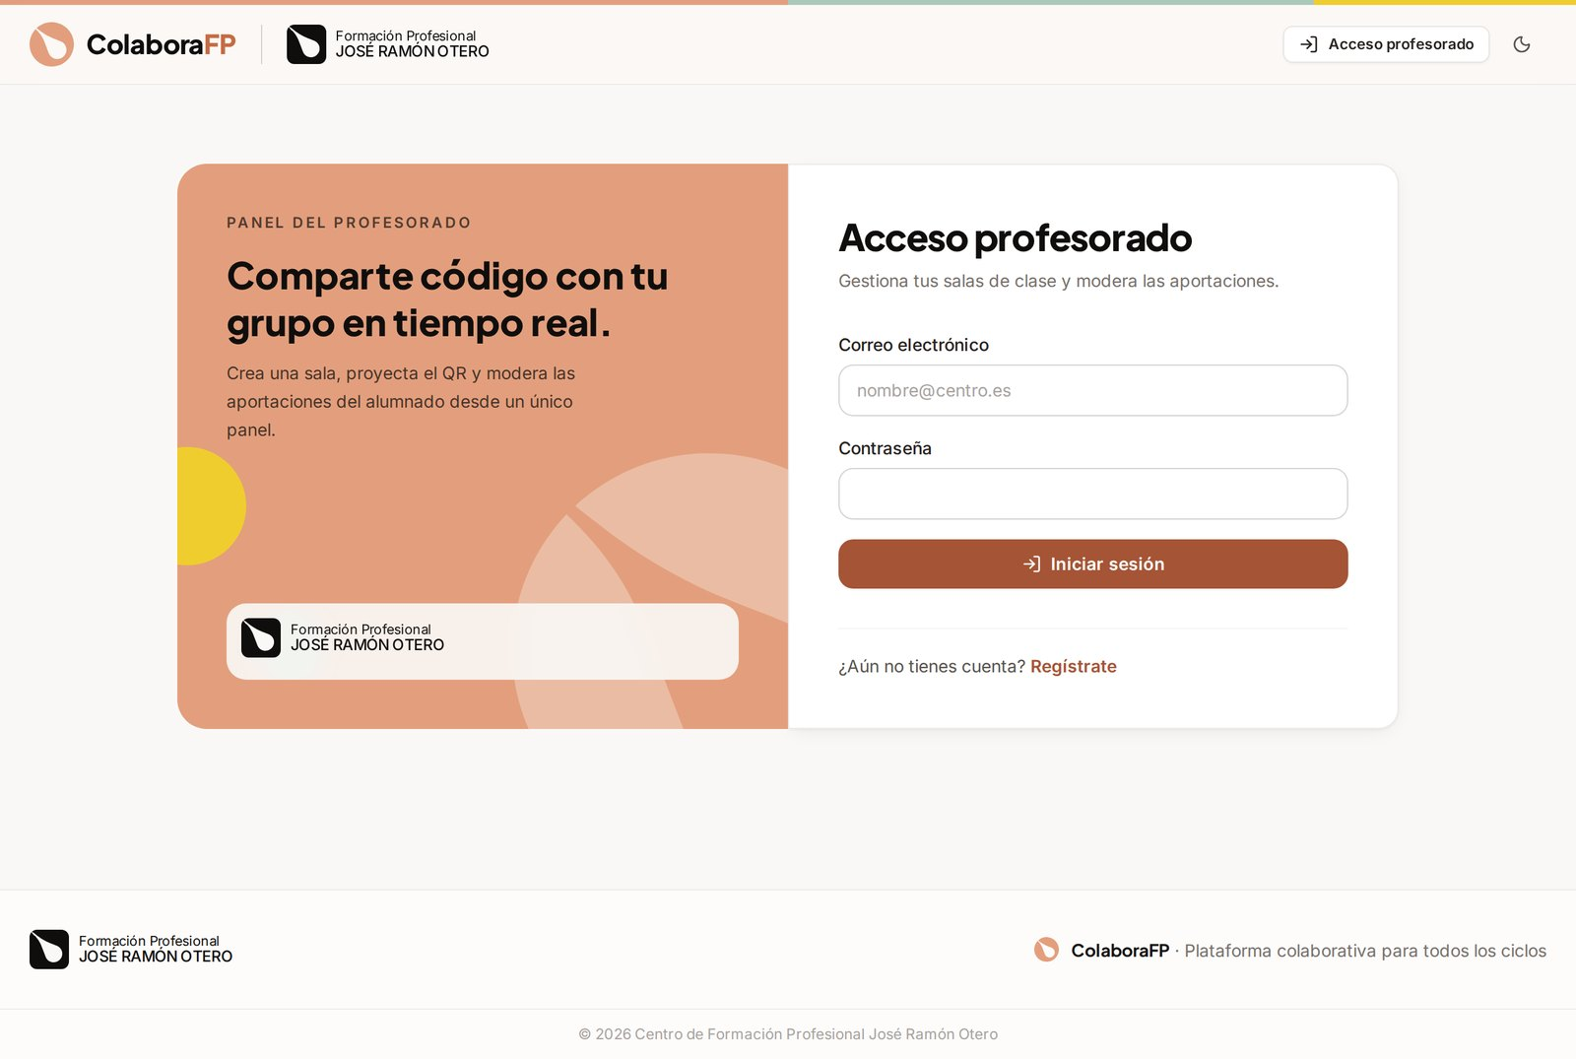
Figura 3. Pantalla de acceso del profesorado.
IMPORTANTE · Ordenadores compartidos
Si usas el ordenador del aula u otro equipo compartido, pulsa Salir al terminar la clase. Así nadie podrá entrar en tus salas desde ese equipo.
¿Has olvidado tu contraseña? Contacta con la persona que administra la plataforma en el centro: desde la consola de Firebase puede enviarte un correo para restablecerla.

3. Tu panel «Mis salas»
Es la pantalla que ves al iniciar sesión. Desde aquí creas salas nuevas y consultas el historial de todas las que has usado.

3.1 Crear una sala
Una sala es el espacio de una sesión de clase: tiene su propio PIN, su QR y su muro de recursos.
- En el recuadro Nueva sala, escribe el nombre de la sesión. Incluye el grupo y el tema, por ejemplo: 1º DAM · Programación — Bucles en Python o 2º GA · Plantillas de facturación.
- Pulsa Crear sala y generar QR.
- Se abrirá automáticamente el panel de control de la sala, con su PIN listo para proyectar.
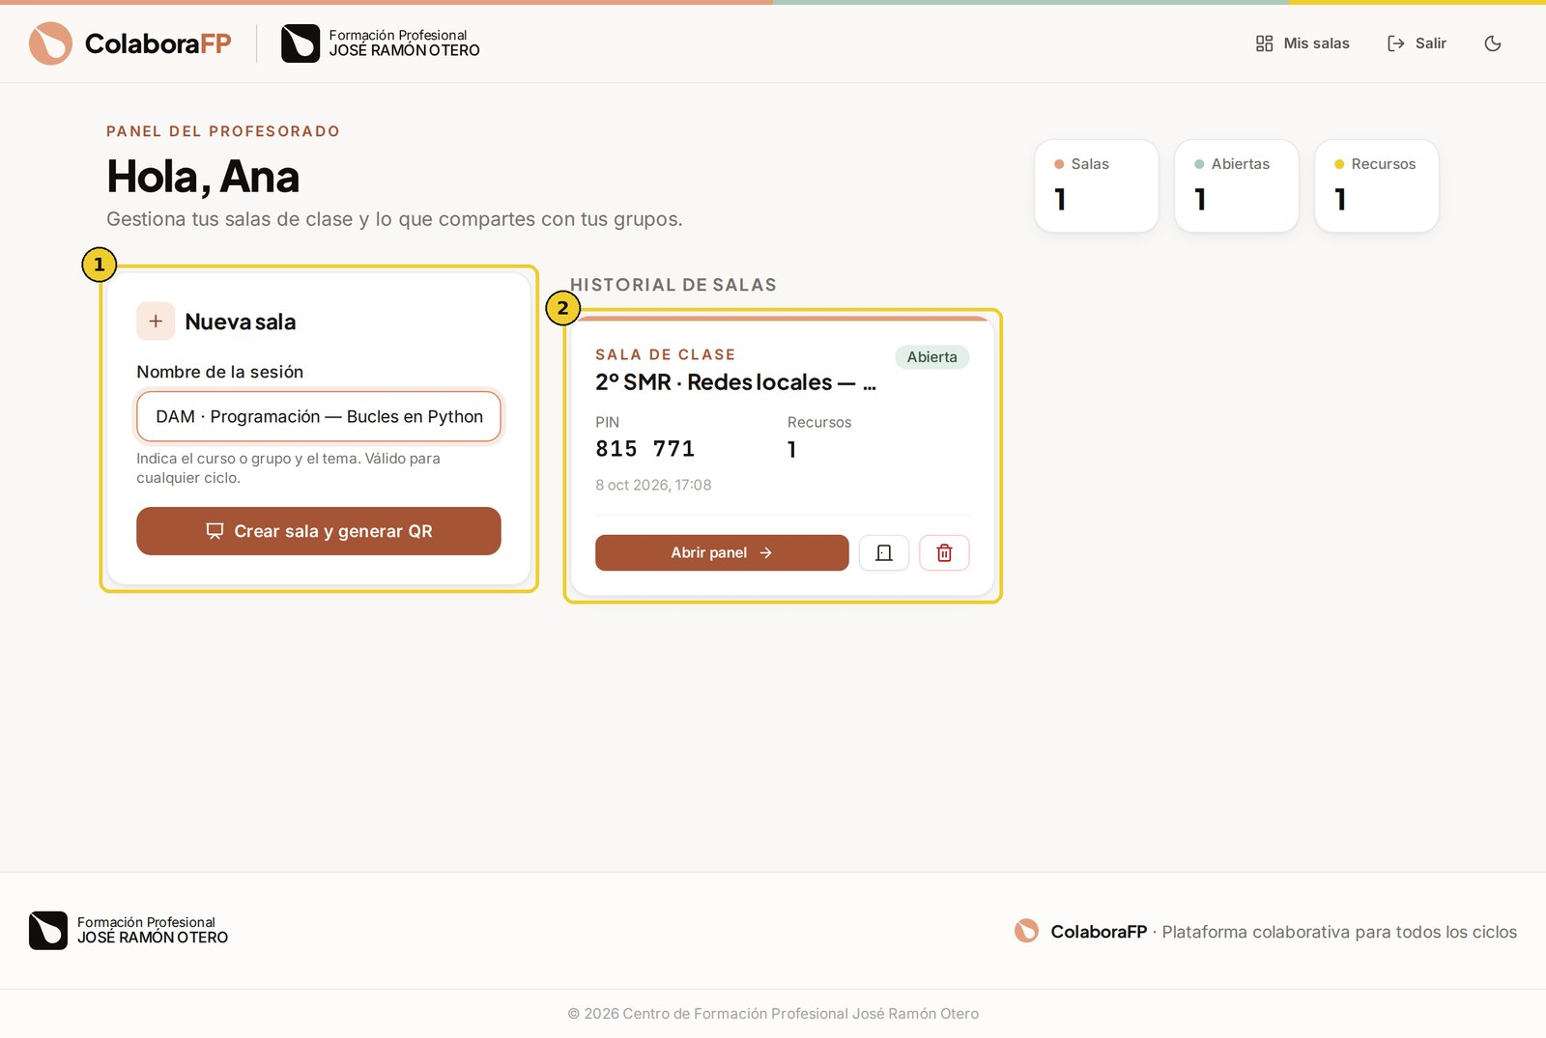
Figura 4. Creando una sala nueva (1). A la derecha (2), el historial de salas existentes.

3.2 El historial de salas
Cada sala aparece como una tarjeta con su estado (Abierta o Cerrada), su PIN, el número de recursos publicados y la fecha de creación. En la parte superior verás un resumen con el total de salas, cuántas están abiertas y cuántos recursos has publicado.
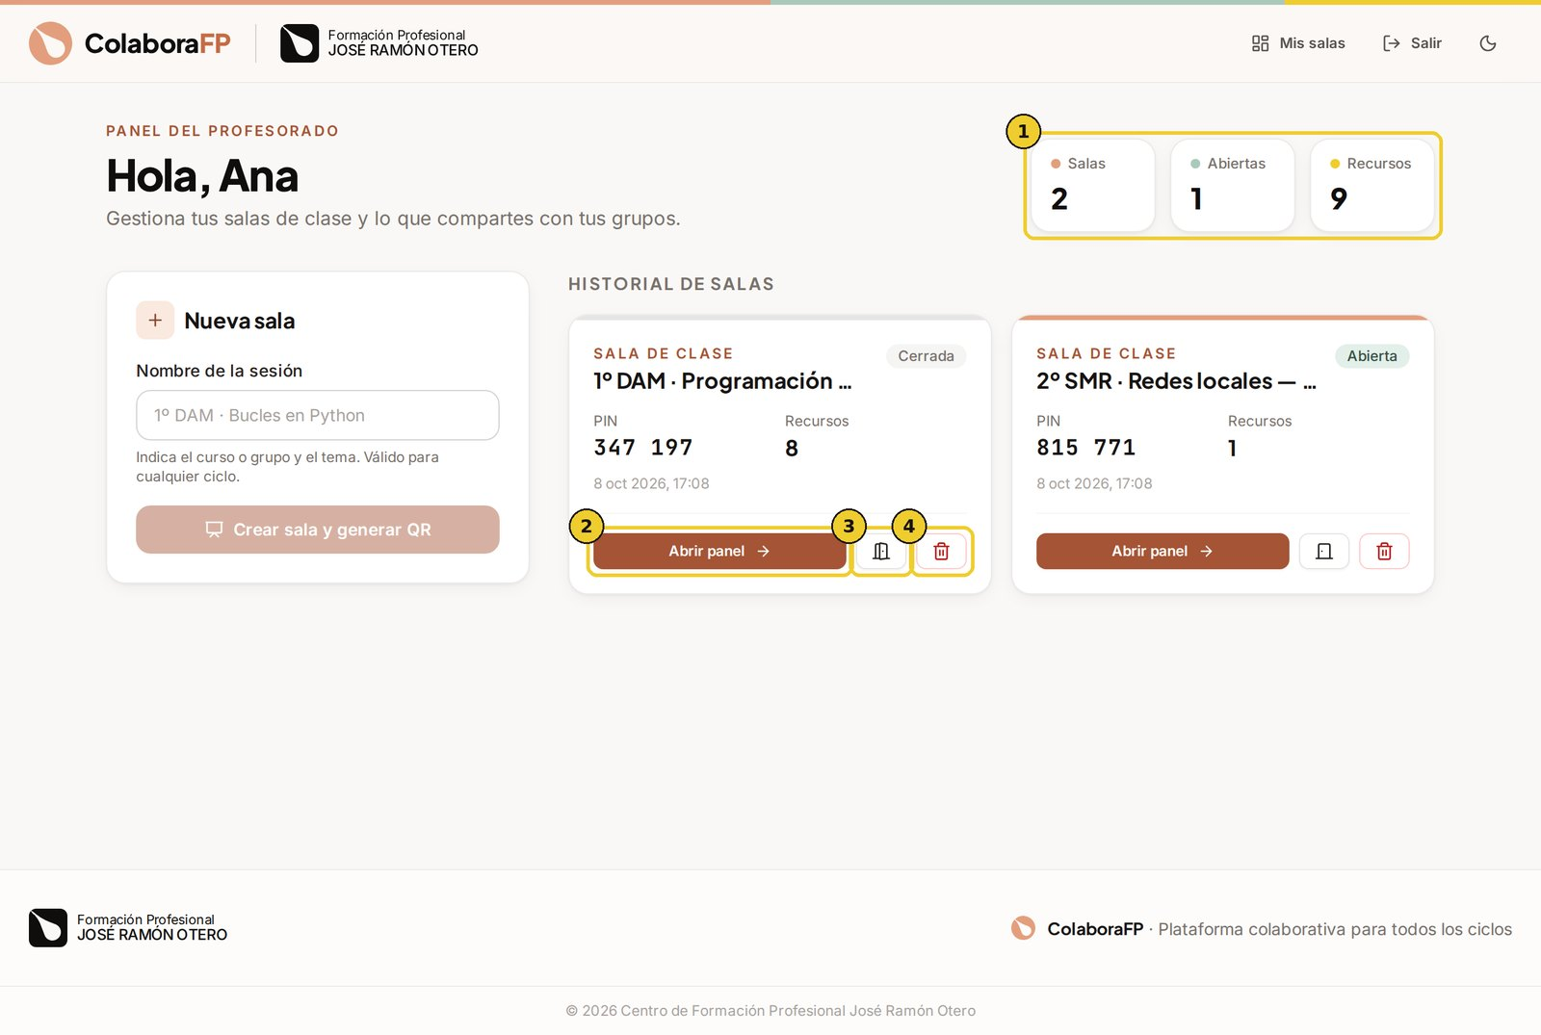
Figura 5. Panel «Mis salas» con el resumen y el historial.
1 | Resumen  Total de salas, salas abiertas ahora mismo y recursos publicados entre todas.
2 | Abrir panel  Entra en el panel de control de esa sala para publicar o moderar.
3 | Cerrar / Reabrir  Cierra la sala (el PIN deja de admitir alumnos y aportaciones) o la vuelve a abrir. El icono cambia según el estado.
4 | Eliminar  Borra la sala y todos sus recursos y archivos de forma definitiva. Pide confirmación.

CONSEJO · ¿Una sala por clase o una por unidad?
Ambas opciones funcionan. Si creas una sala por unidad didáctica y la reabres en cada sesión, el alumnado tendrá todos los materiales de la unidad en un único muro. Si prefieres empezar limpio, crea una sala por sesión: el historial te permitirá recuperar cualquier sala anterior.

ATENCIÓN · Eliminar es irreversible
Al eliminar una sala se borran también todos sus recursos y archivos, y el alumnado deja de verlos. Si solo quieres que nadie más entre, usa Cerrar en lugar de eliminar.

4. El panel de control de la sala
Es tu centro de mando durante la clase. Por defecto se muestra en modo oscuro, más cómodo para proyectar y para trabajar con código. Estas son sus partes:
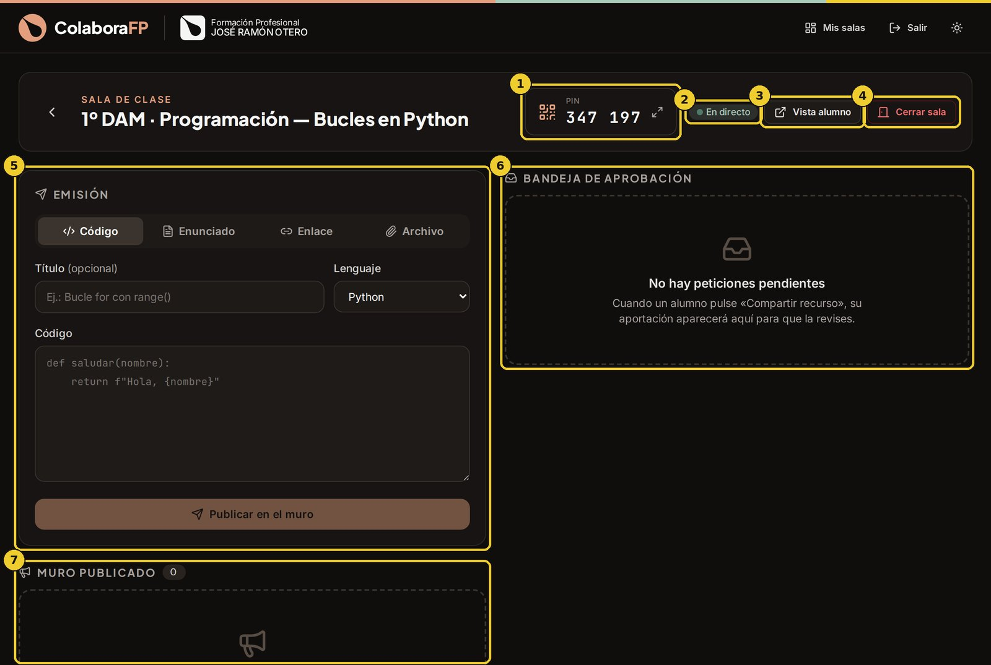
Figura 6. Panel de control de una sala recién creada.
1 | PIN y código QR  El PIN de 6 dígitos de la sala. Púlsalo para abrir el QR a pantalla completa y proyectarlo (ver capítulo 5).
2 | Estado de la conexión  En directo (verde): todo se sincroniza en tiempo real. Conectando…: se está (re)conectando. Sin conexión: revisa la red.
3 | Vista alumno  Abre en una pestaña nueva exactamente lo que ve tu alumnado. Muy útil para comprobar cómo queda una publicación.
4 | Cerrar sala  Impide que entren alumnos nuevos y que se envíen aportaciones. Los recursos siguen visibles para quien ya estaba dentro.
5 | Emisión  El formulario para publicar código, enunciados, enlaces y archivos (capítulo 6).
6 | Bandeja de aprobación  Aquí llegan, en tiempo real, las aportaciones que te envía el alumnado (capítulo 8).
7 | Muro publicado  Todo lo que ve la clase, del más reciente al más antiguo, con un botón para eliminar cada recurso (capítulo 9).

Con la flecha ‹ de la izquierda vuelves a Mis salas. El botón del sol/luna (arriba a la derecha) cambia entre modo oscuro y claro; la preferencia se recuerda en ese navegador.
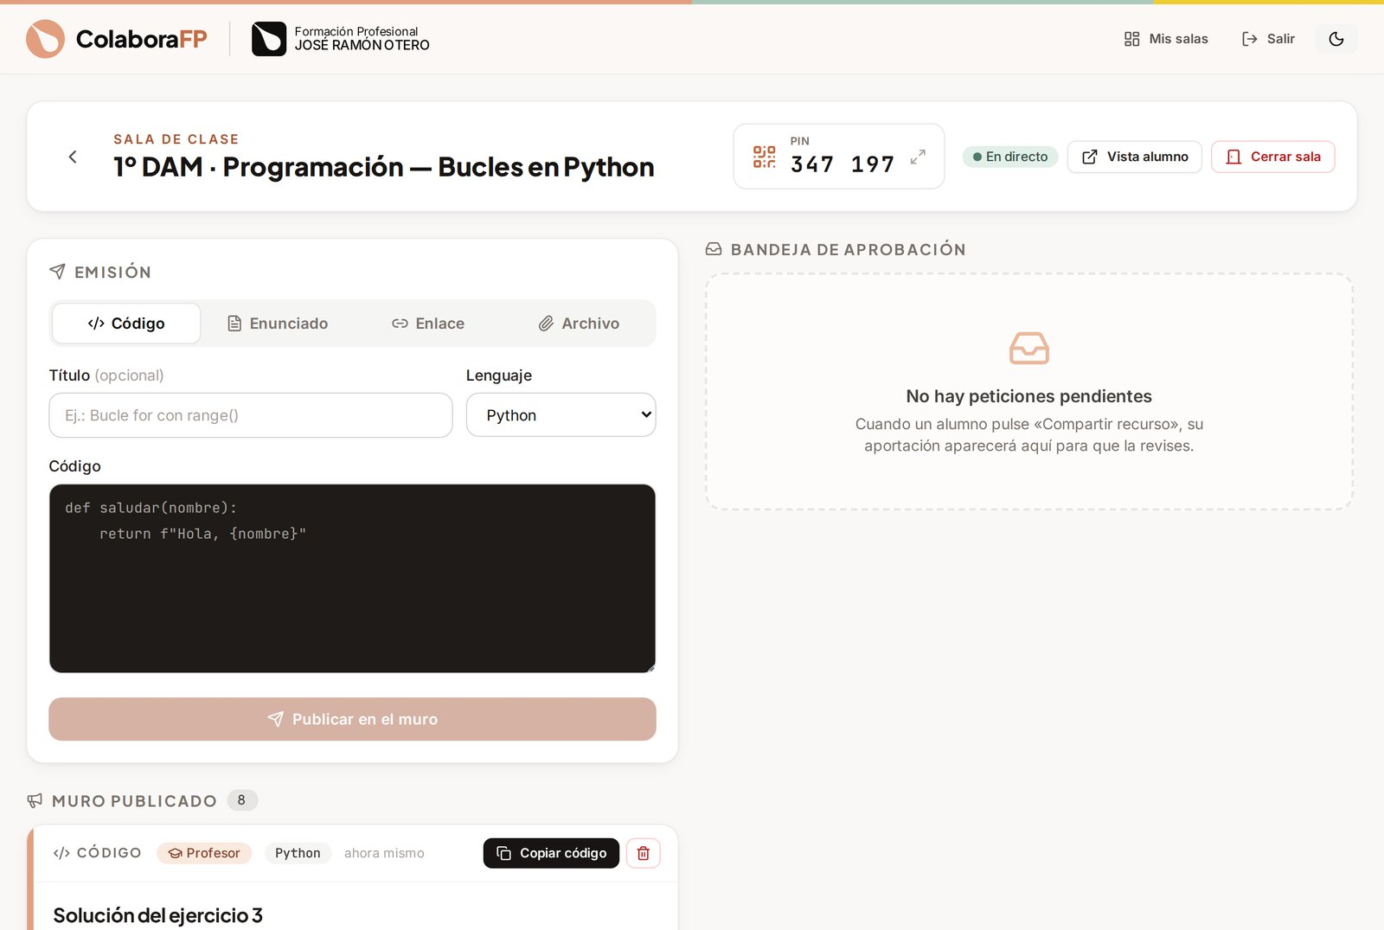
Figura 7. El mismo panel en modo claro.

4.1 En tableta o móvil
Si abres el panel en una pantalla estrecha (una tableta o tu móvil), las tres zonas se organizan en pestañas: Emitir, Bandeja y Muro. La pestaña Bandeja muestra un número cuando hay peticiones pendientes. Así puedes moderar la clase paseando por el aula con la tableta.
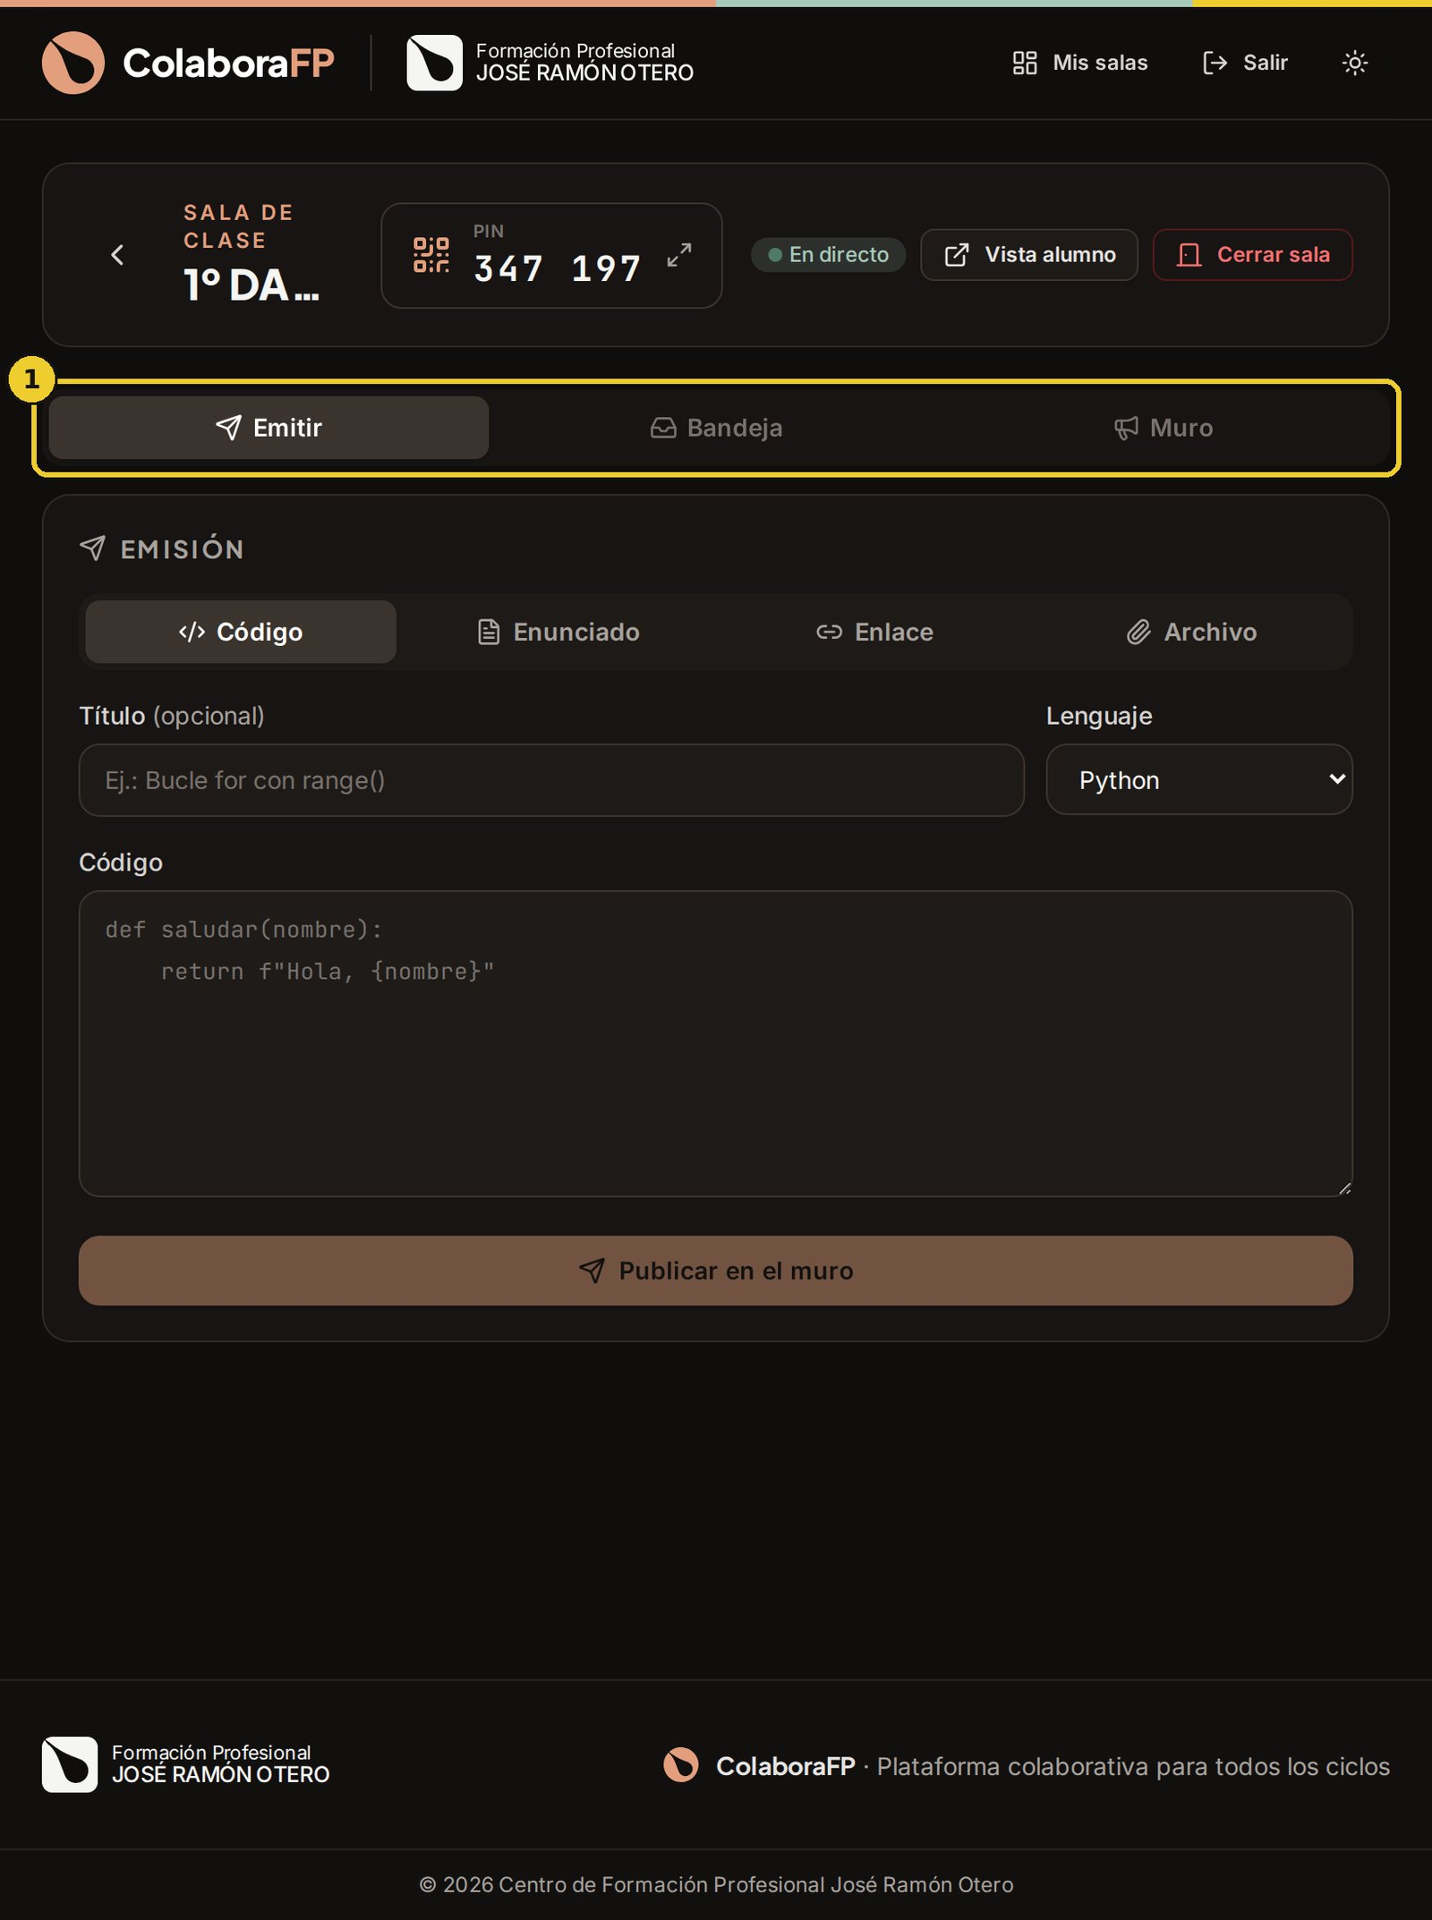 | 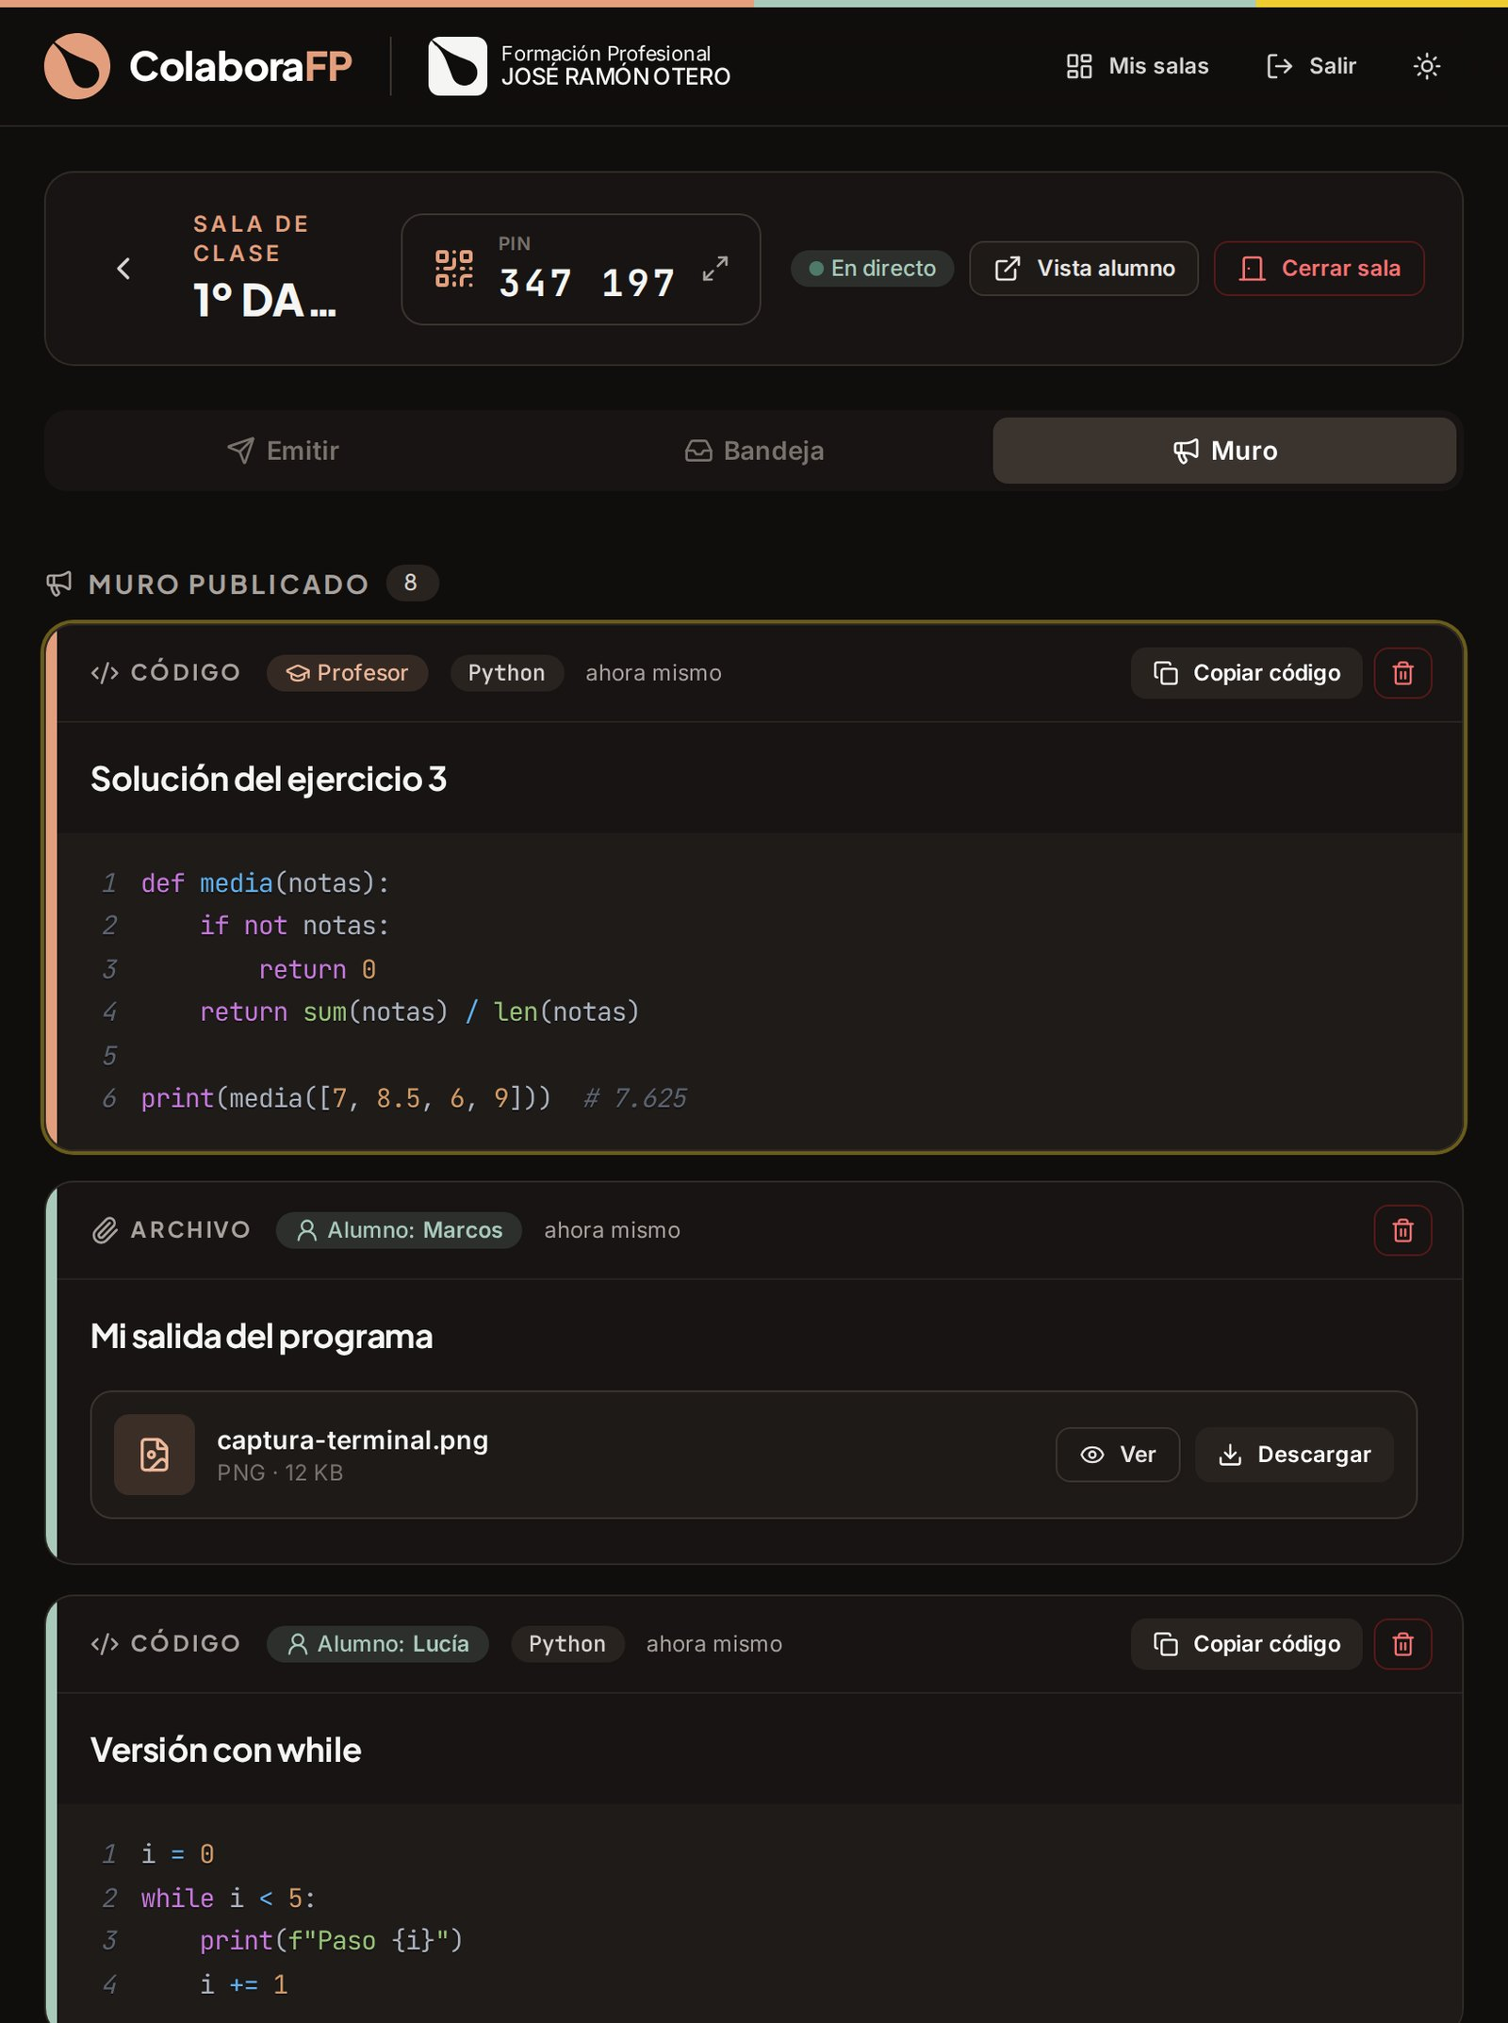
Figura 8. Panel en tableta: pestaña «Emitir» (izquierda) y pestaña «Muro» (derecha).

5. Cómo entra tu alumnado: QR y PIN

5.1 Proyectar el código QR
- En el panel de control, pulsa el recuadro del PIN (arriba a la derecha).
- Se abre una vista a pantalla completa con el QR, el PIN en grande, la dirección web y el nombre de la sala.
- Para que se vea aún mejor en el proyector, pulsa F11 (pantalla completa del navegador).
- Cuando todos hayan entrado, cierra la vista con la X o la tecla Esc.
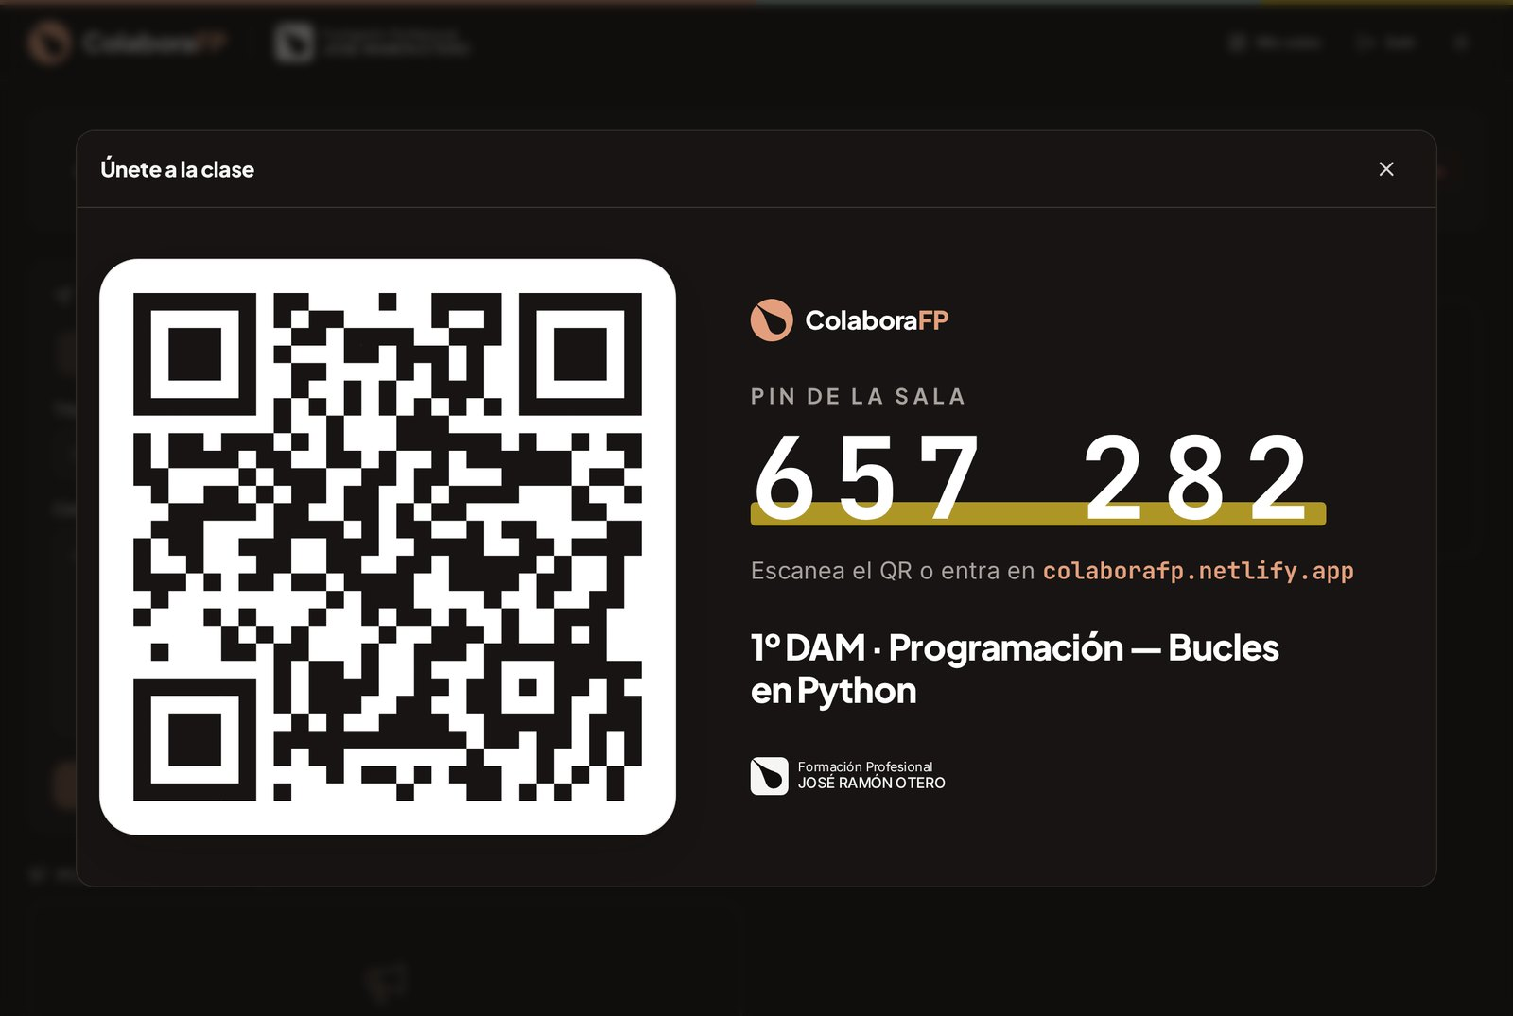
Figura 9. Vista para proyectar: QR, PIN y nombre de la sala.

5.2 Las tres formas de entrar
Forma | Qué hace el alumno | Cuándo usarla
Escanear el QR | Abre la cámara del móvil, apunta al QR proyectado y toca el enlace que aparece. | En el aula, con proyector. Es la más rápida.
Escribir el PIN | Entra en https://colaborafp.netlify.app, escribe los 6 dígitos y pulsa Entrar. | Si el QR no se lee bien o el alumno usa un ordenador del aula.
Enlace directo | Abre https://colaborafp.netlify.app/sala/PIN (por ejemplo …/sala/347197). | Para compartirlo por Teams, Aules, Classroom o correo, o en clases a distancia.

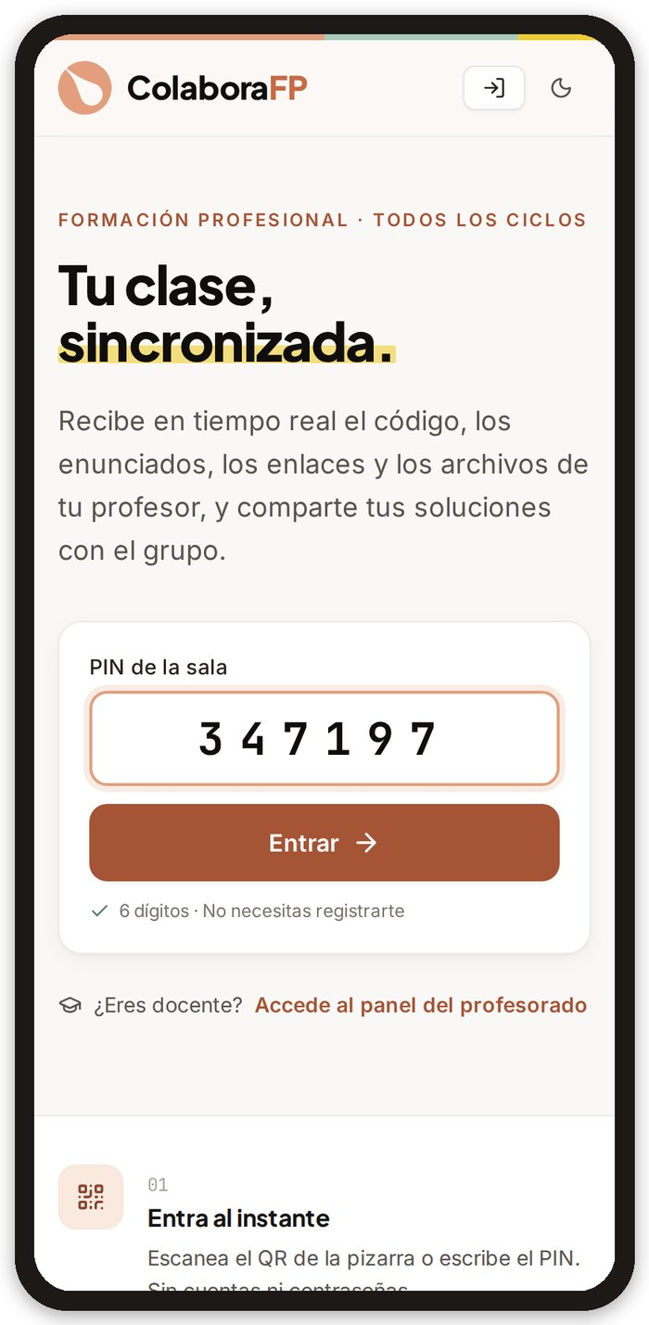 | 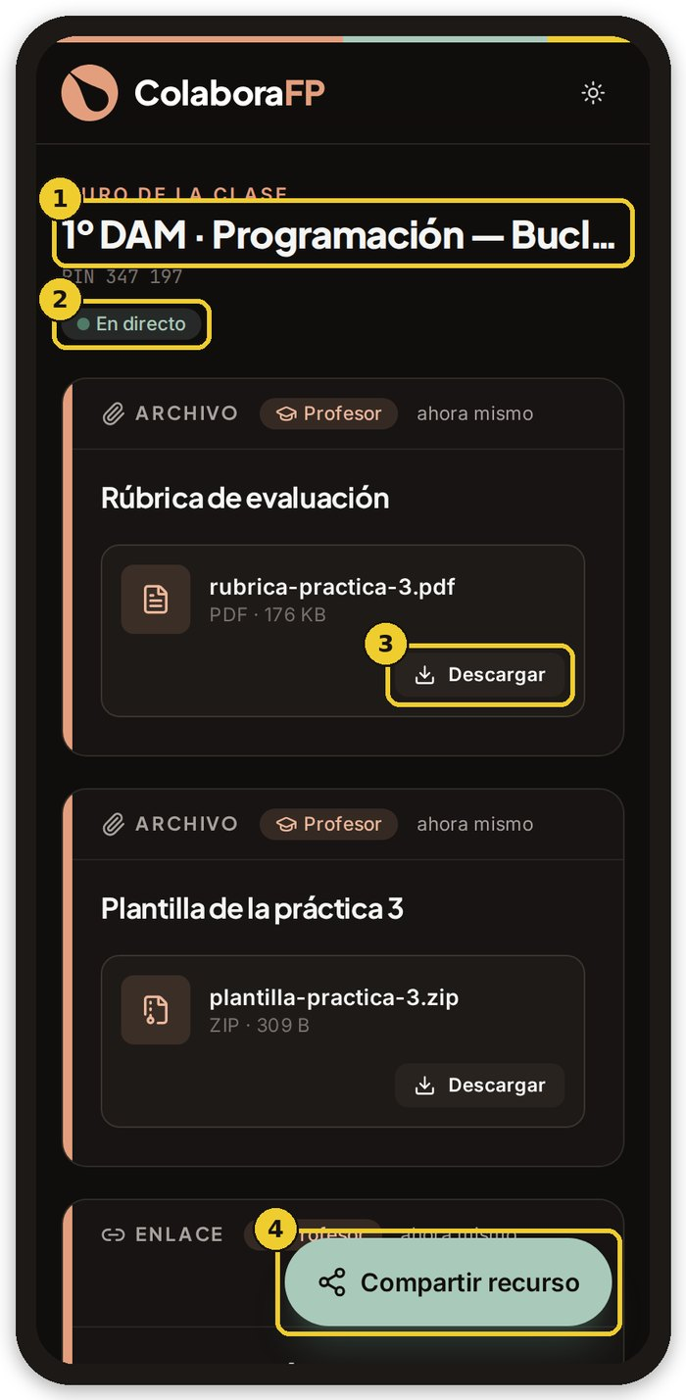
Figura 10. El alumno escribe el PIN (izquierda) y entra al muro de la clase (derecha).
1 | Nombre de la sala  Debajo aparece el PIN, por si un compañero lo necesita.
2 | Estado de la conexión  Igual que en tu panel: «En directo» indica que recibe todo al instante.
3 | Descargar  Cada archivo tiene su botón de descarga (y «Ver» si es una imagen).
4 | Compartir recurso  Botón flotante para enviarte una aportación (capítulo 8).

CONSEJO · Deja el QR proyectado los primeros minutos
Mientras el alumnado entra, puedes ir publicando el primer recurso: quien llegue tarde lo verá igualmente al entrar, porque el muro muestra todo lo publicado desde el principio.

6. Publicar recursos
Todo se publica desde el recuadro Emisión. Arriba eliges el tipo de recurso con cuatro pestañas: Código, Enunciado, Enlace y Archivo. Todos admiten un título opcional, que aparece en grande sobre el recurso y ayuda al alumnado a orientarse.

6.1 Fragmentos de código
- Elige la pestaña Código.
- Escribe un título (opcional), por ejemplo Bucle for con range().
- Selecciona el lenguaje para que el código se coloree correctamente.
- Escribe o pega el código. La tecla Tab inserta 4 espacios (no salta de campo), ideal para Python.
- Pulsa Publicar en el muro.
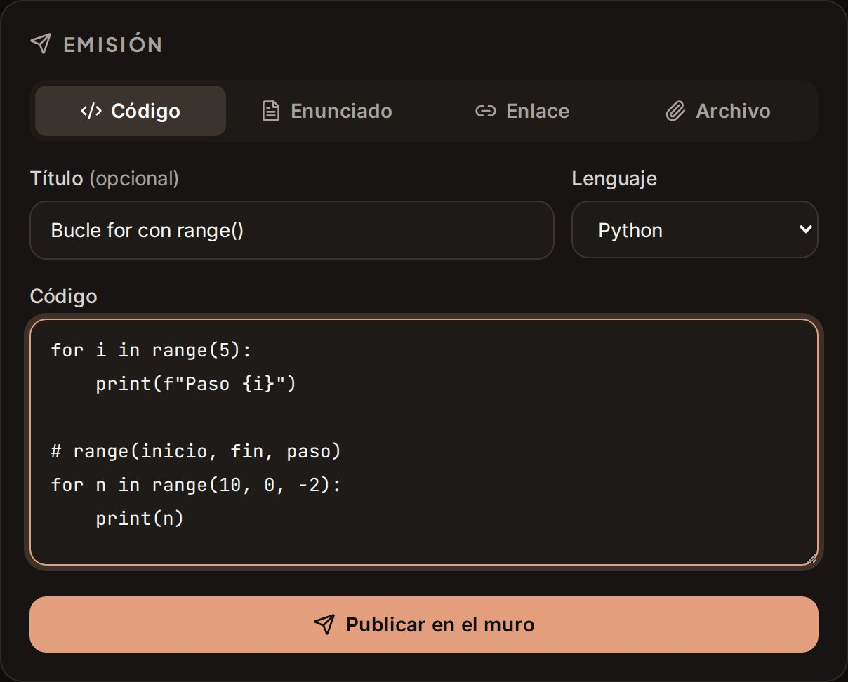
Figura 11. Publicando un fragmento de código en Python.
Lenguajes disponibles: Python, JavaScript, TypeScript, Bash, HTML, CSS, Java, SQL, JSON, PHP, C, C++, C#, YAML y texto plano. En el muro, el código se muestra con números de línea, resaltado de sintaxis y un botón Copiar código que, al pulsarlo, cambia a ¡Copiado!.
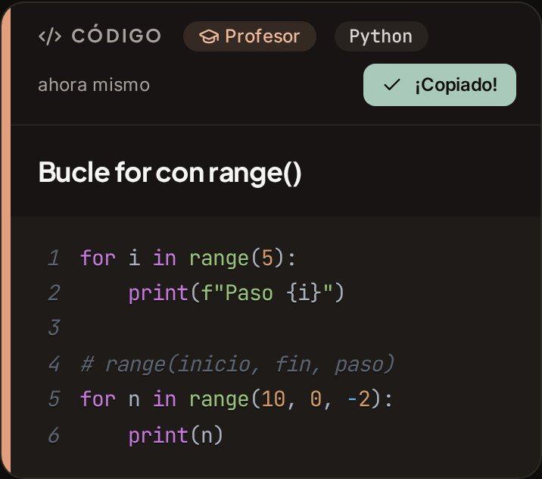
Figura 12. Así ve el alumno el código: resaltado, numerado y listo para copiar.

6.2 Enunciados y textos
Usa la pestaña Enunciado para ejercicios, instrucciones, preguntas o cualquier texto. Se respetan los saltos de línea y los párrafos.
Truco: si escribes una palabra entre dos acentos graves (la tecla a la derecha de la P), se mostrará con formato de código dentro del texto. Por ejemplo, escribir sum() entre acentos graves se verá así: sum().
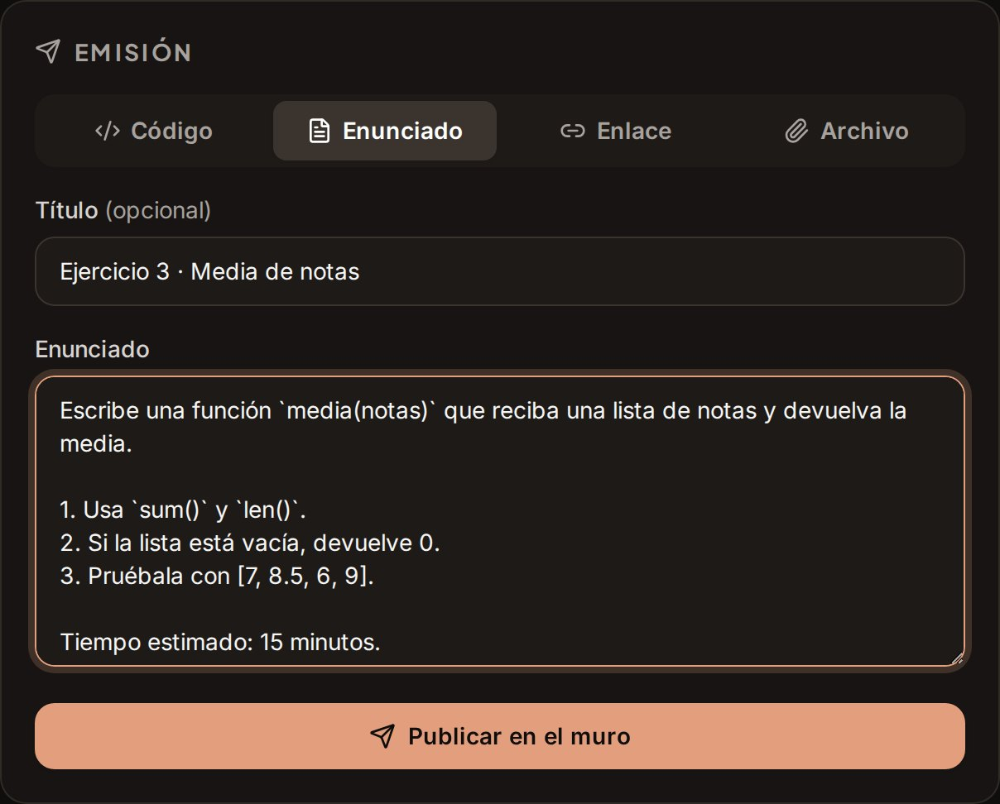
Figura 13. Publicando un enunciado con código en línea.
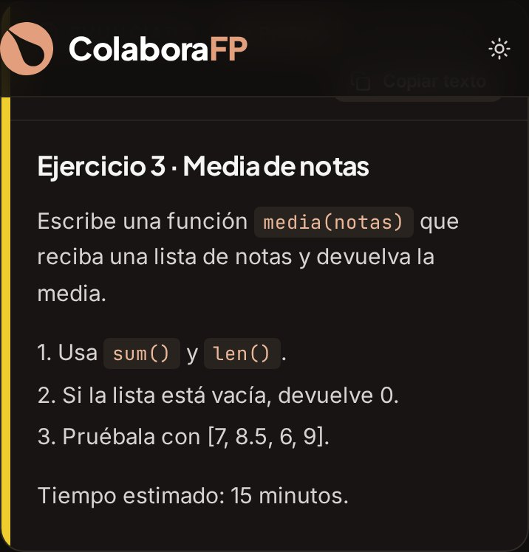
Figura 14. El enunciado tal y como lo ve el alumnado, con botón «Copiar texto».

6.3 Enlaces
En la pestaña Enlace pega la dirección web. No hace falta escribir https://: la plataforma lo añade sola. En el muro, el enlace aparece como una tarjeta con el nombre del sitio; al tocarla se abre en una pestaña nueva, para que el alumno no pierda el muro.
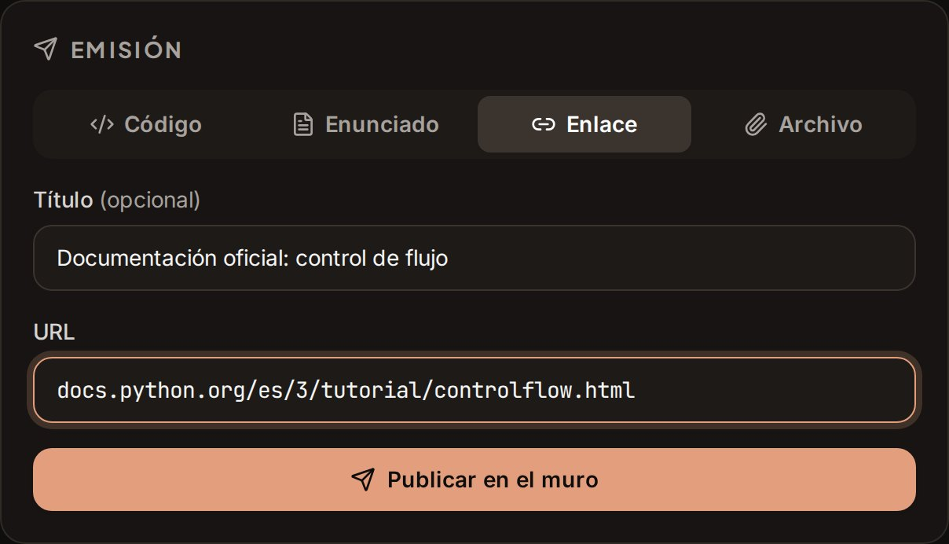
Figura 15. Publicando un enlace a la documentación oficial.
IMPORTANTE · Solo enlaces web
Por seguridad, solo se admiten direcciones http y https.

6.4 Archivos
En la pestaña Archivo puedes arrastrar un archivo al recuadro o pulsar selecciónalo para buscarlo en tu equipo. Sirve para plantillas, rúbricas, apuntes en PDF, imágenes, documentos de Office, proyectos comprimidos, etc.
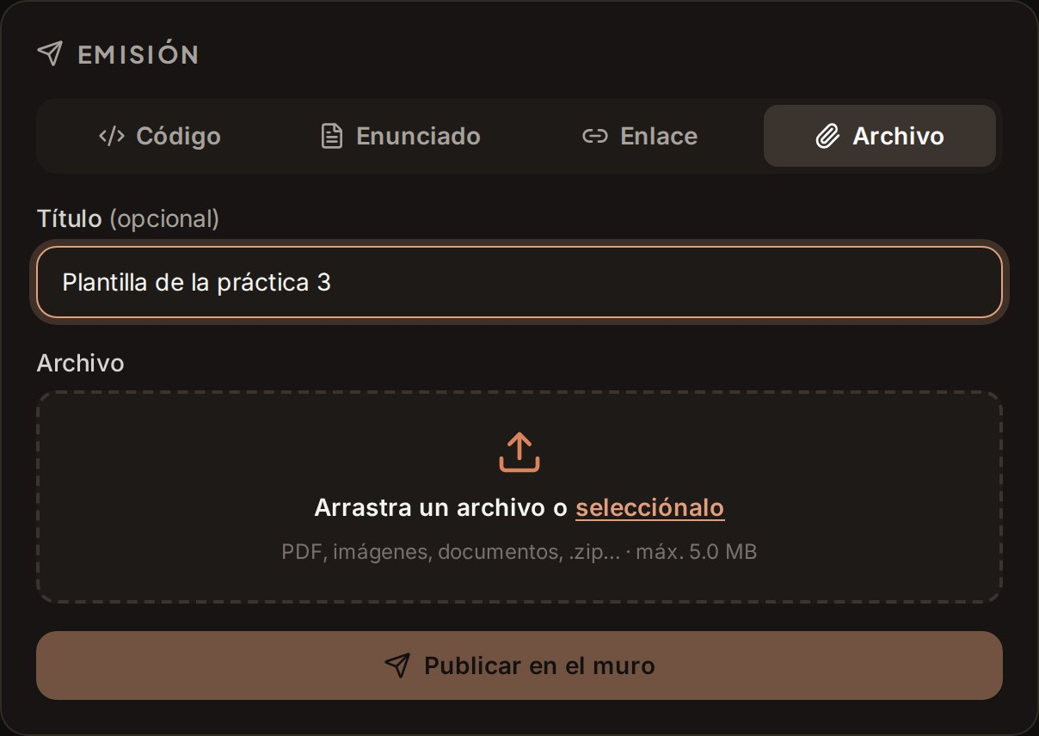 | 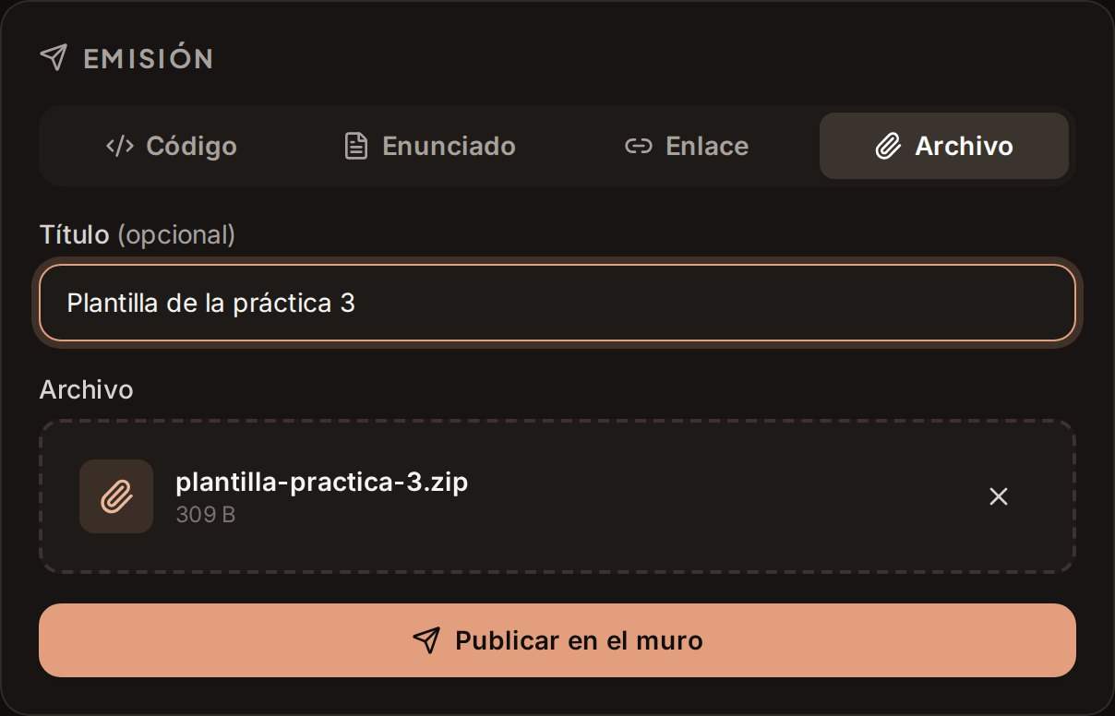
Figura 16. Pestaña «Archivo»: zona para arrastrar (izquierda) y archivo seleccionado listo para publicar (derecha).
Característica | Detalle
Tamaño máximo | 5 MB por archivo.
Tipos admitidos | Cualquiera habitual: PDF, imágenes (PNG, JPG, GIF, WebP), Word, Excel, PowerPoint, LibreOffice, texto, código fuente, .zip, .rar, .7z…
Tipos bloqueados | Ejecutables y scripts del sistema, por seguridad: .exe, .msi, .bat, .cmd, .com, .scr, .pif, .vbs, .vbe, .lnk, .ps1, .reg, .hta, .cpl, .dll.
En el muro | Tarjeta con el nombre, el tipo y el tamaño, botón Descargar y, si es una imagen, botón Ver para mostrarla sin descargarla.

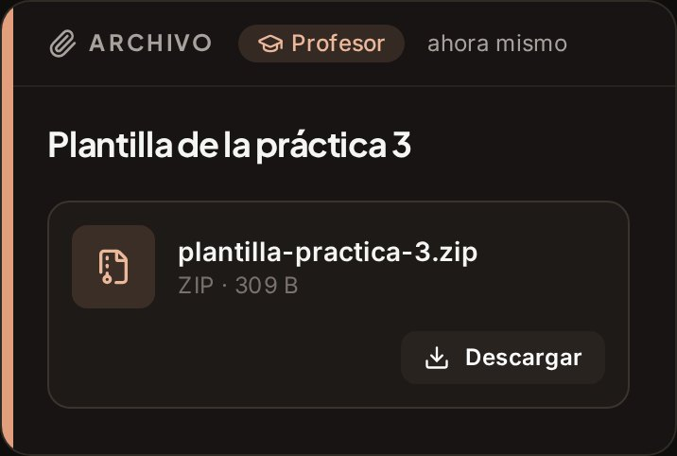
Figura 17. Un archivo publicado, visto desde el móvil del alumno.
CONSEJO · ¿Varios archivos o una carpeta?
Comprímelos en un único .zip (botón derecho → Comprimir) y publícalo. Si pesa más de 5 MB, sube el material a OneDrive/Drive y publica el enlace en su lugar.

6.5 Publicación instantánea
Al pulsar Publicar en el muro, el recurso aparece en el acto en tu muro y el formulario se vacía para que puedas seguir con el siguiente. Mientras el servidor confirma, la tarjeta muestra una etiqueta amarilla Enviando… (o Subiendo… en los archivos), que desaparece sola. En las pantallas del alumnado aparece en menos de un segundo.
Si por algún motivo el servidor no acepta la publicación (por ejemplo, se ha cortado la red), el recurso se retira solo y aparece un aviso abajo explicando qué ha pasado, para que puedas volver a intentarlo.
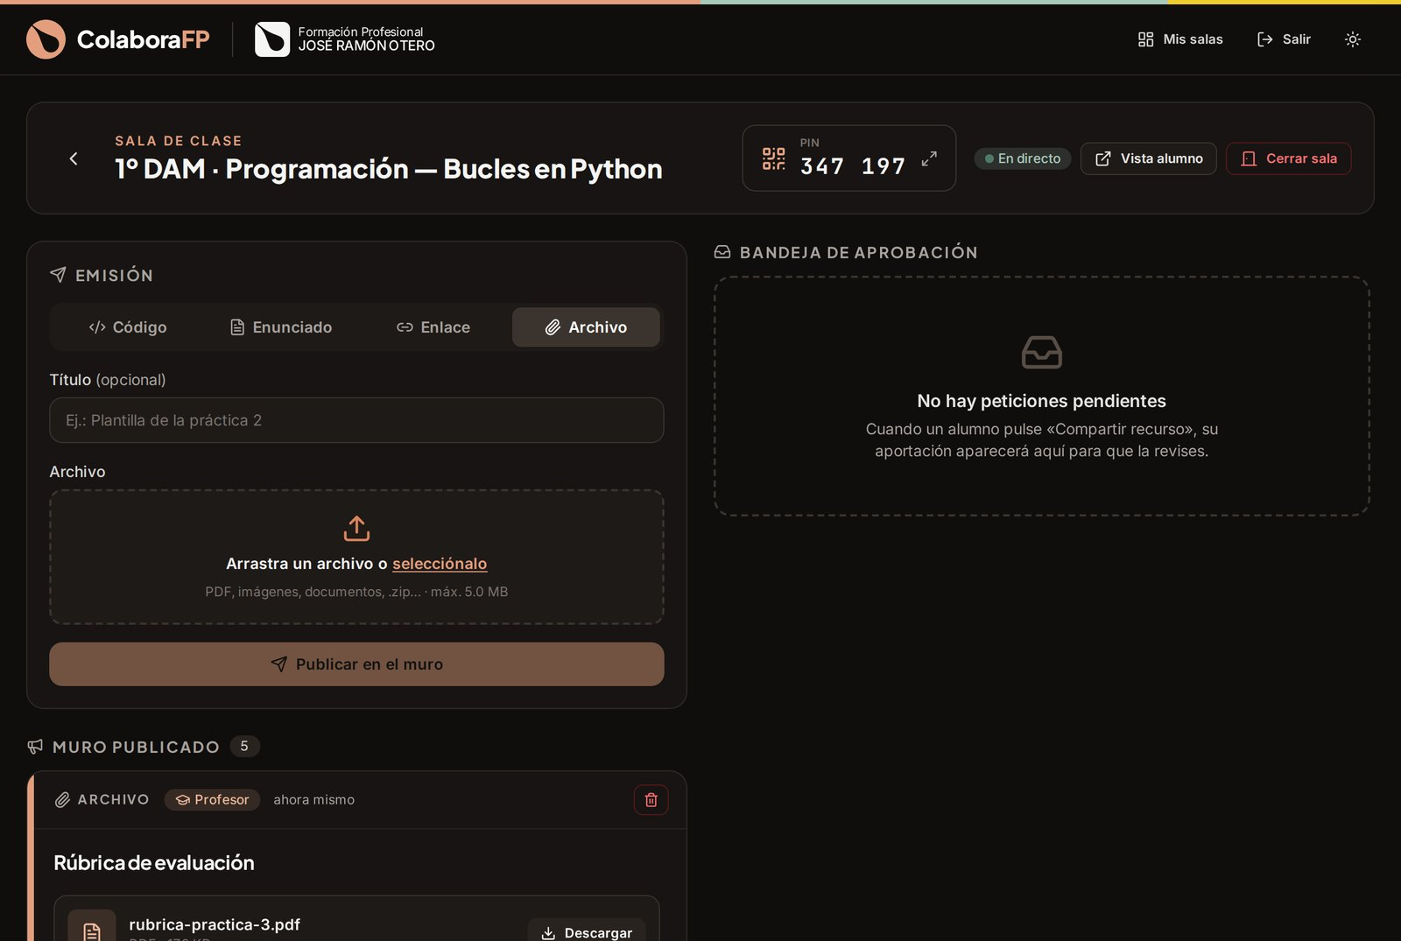
Figura 18. El panel durante la clase: formulario de emisión a la izquierda y muro publicado debajo.

7. Lo que ve tu alumnado
El alumnado ve el muro de la clase: todos los recursos publicados, del más reciente (arriba) al más antiguo. Cada tarjeta indica su tipo, su autor (Profesor o Alumno: nombre) y cuándo se publicó («ahora mismo», «hace 5 minutos»…; se actualiza solo).
Color de la barra lateral | Significado
Terracota | Código, enlace o archivo publicado por el profesor.
Amarillo | Enunciado del profesor.
Verde salvia | Aportación de un alumno aprobada por el profesor.

7.1 Avisos de novedades
ColaboraFP se asegura de que nadie se pierda lo nuevo:
- Cada recurso que llega en directo se ilumina en amarillo durante unos segundos.
- Si el alumno está más abajo en la página, aparece un botón «↑ 1 recurso nuevo» que le lleva arriba con un toque.
- Si tiene la pestaña en segundo plano, el título de la pestaña muestra el número de novedades, por ejemplo (2) 1º DAM….
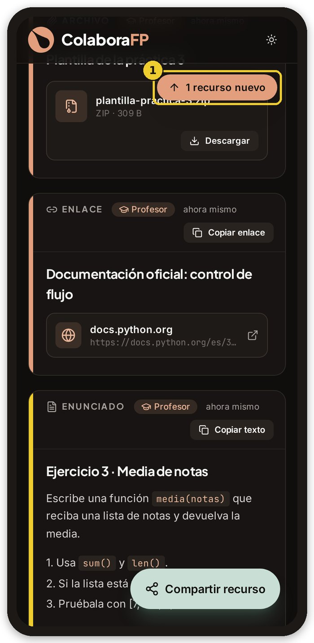 | 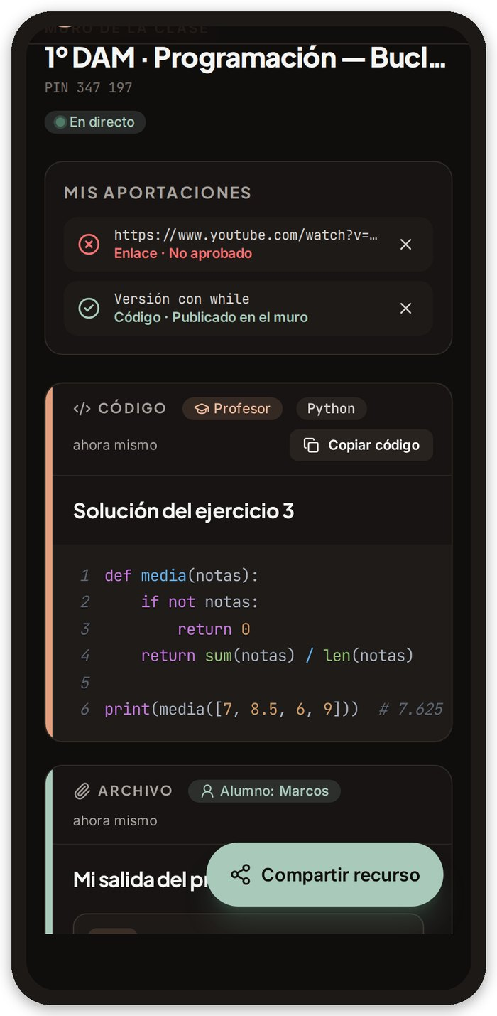
Figura 19. El aviso «1 recurso nuevo» (izquierda) y el recurso recién llegado resaltado (derecha).

7.2 En cualquier dispositivo
El muro funciona en móvil, tableta y ordenador. Por defecto se ve en modo oscuro y cada alumno puede cambiarlo con el botón del sol/luna. Si cierra el navegador o se le bloquea el móvil, al volver se reconecta solo; y si entra más tarde con el mismo PIN, verá todo lo publicado hasta ese momento.

8. Aportaciones del alumnado y moderación
Esta es una de las funciones más potentes de ColaboraFP: el alumnado puede compartir con la clase, pero siempre con tu aprobación previa.

8.1 Cómo comparte un alumno
- Pulsa el botón flotante Compartir recurso.
- Elige el tipo (Código, Enunciado, Enlace o Archivo) y lo rellena igual que tú.
- Opcionalmente escribe su nombre o alias (máximo 30 caracteres). Si lo deja vacío, aparecerá como Anónimo.
- Pulsa Enviar al profesor. Verá el mensaje «Esperando aprobación del profesor…».
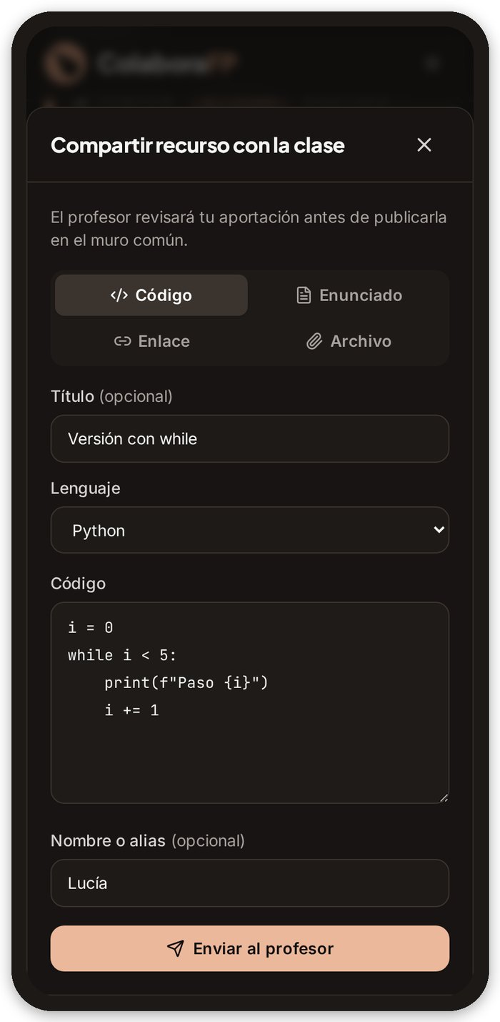 | 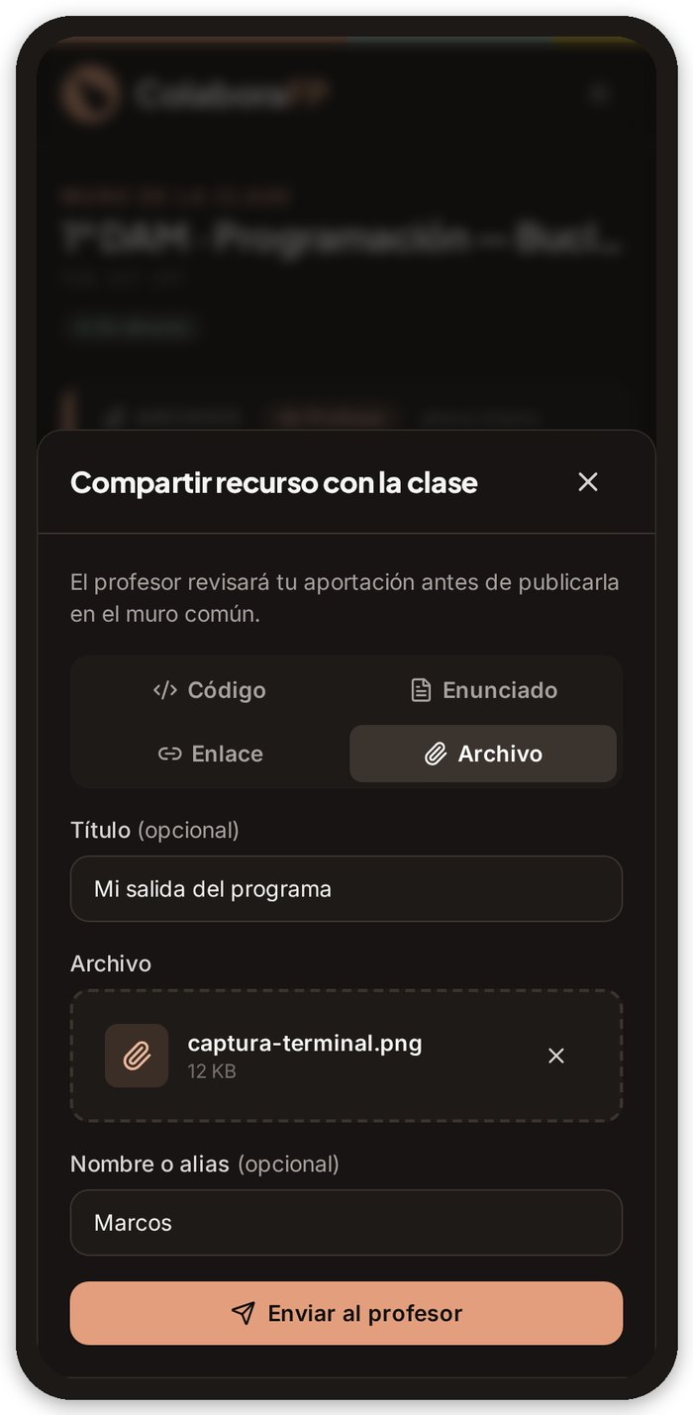
Figura 20. Un alumno comparte su código (izquierda) y otro, una captura de pantalla (derecha).
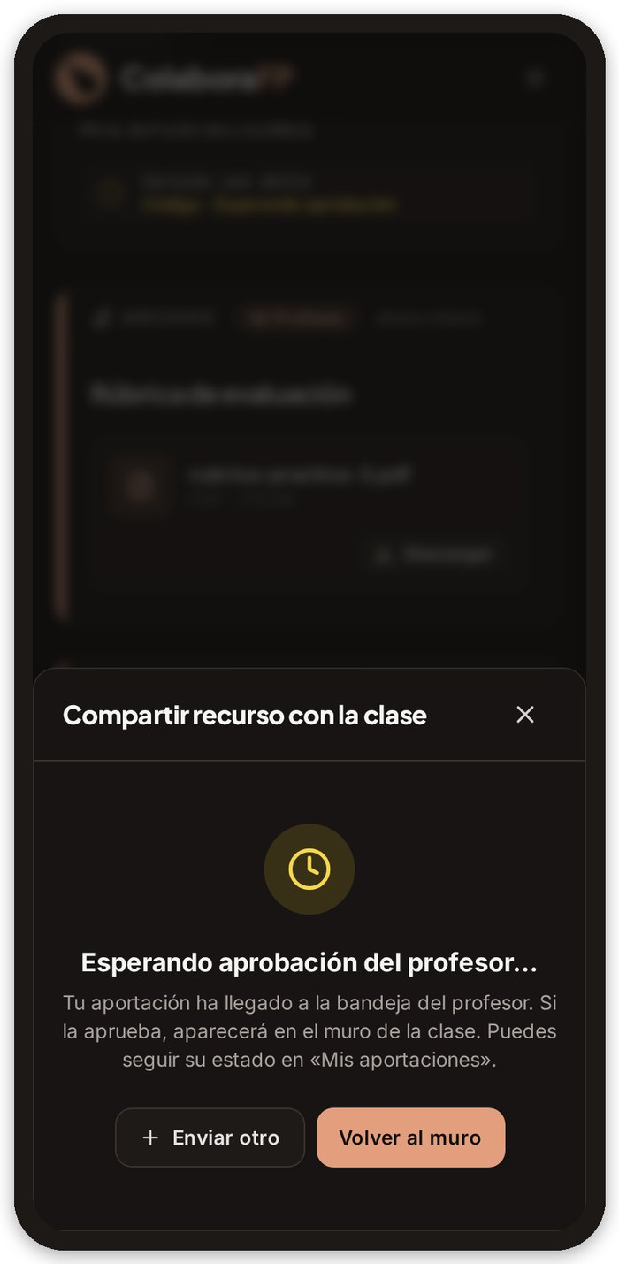
Figura 21. Confirmación tras enviar: la aportación espera tu aprobación.

8.2 La bandeja de aprobación
Las aportaciones llegan al instante a tu bandeja, con un borde amarillo y un contador. El contador aparece también en el título de la pestaña del navegador, por ejemplo (3) 1º DAM…, así te enteras aunque estés en otra pestaña.
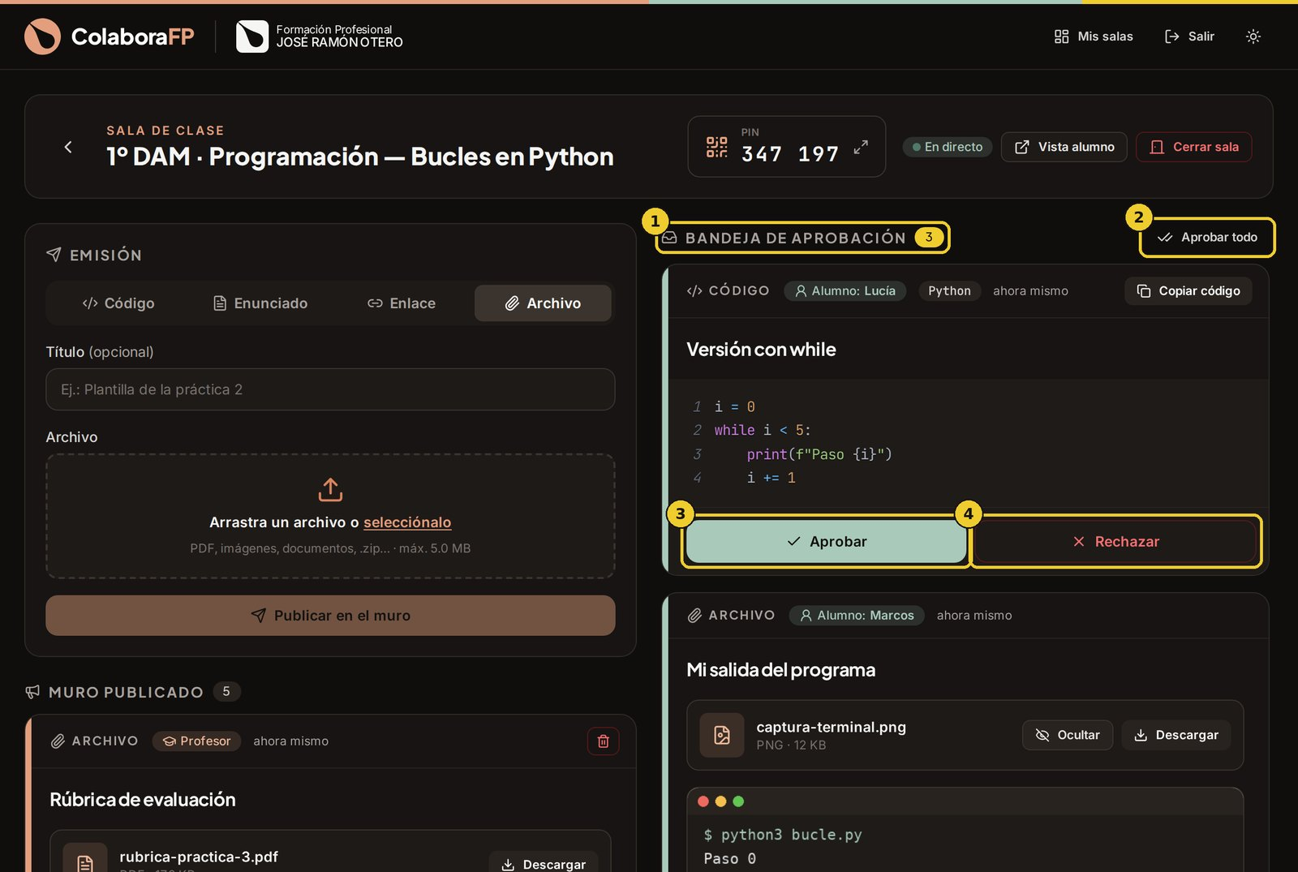
Figura 22. Bandeja con tres peticiones: el código de Lucía, la captura de Marcos (abierta con «Ver») y un enlace.
1 | Contador  Número de peticiones pendientes. Se actualiza en tiempo real.
2 | Aprobar todo  Aparece cuando hay más de una petición. Publica todas a la vez.
3 | Aprobar  Publica esa aportación en el muro de toda la clase, en primera posición.
4 | Rechazar  Descarta la aportación. Se elimina y el alumno verá «No aprobado».

Antes de decidir puedes revisar cada aportación: el código se ve completo y coloreado, las imágenes se abren con Ver sin descargarlas y cualquier archivo se puede Descargar para comprobarlo.
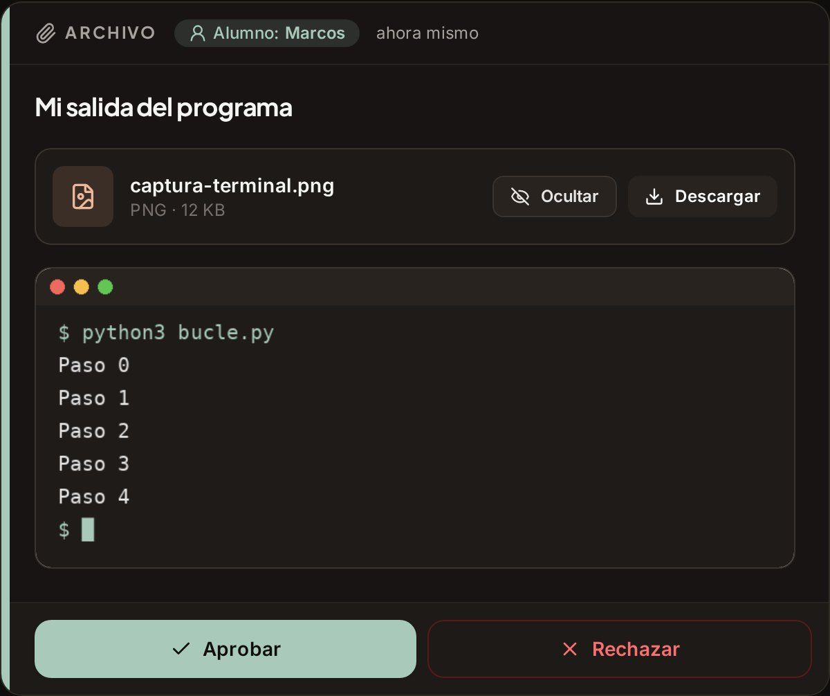
Figura 23. Revisando la captura de un alumno antes de aprobarla.

8.3 Qué ve el alumno después
Cada alumno tiene un apartado Mis aportaciones en su muro con el estado de lo que ha enviado:
Estado | Qué significa
Esperando aprobación | Aún no la has revisado.
Publicado en el muro | La has aprobado y ya la ve toda la clase.
No aprobado | La has rechazado.
Retirado del muro | La aprobaste, pero después la eliminaste del muro.

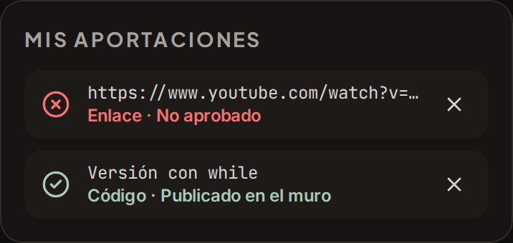
Figura 24. «Mis aportaciones» en el móvil de un alumno.
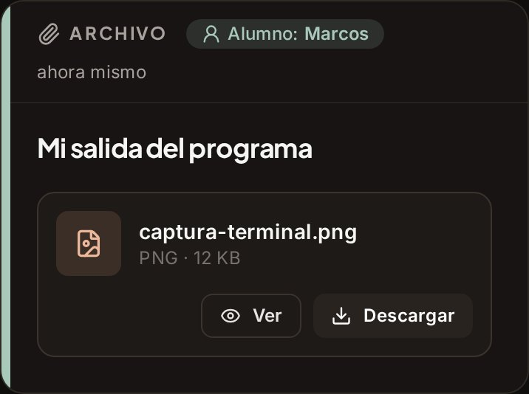
Figura 25. La captura de Marcos, ya aprobada, en el muro de la clase.
IDEA PARA CLASE · Corrección colectiva
Pide a la clase que envíe su solución a un ejercicio. Aprueba dos o tres versiones distintas (una correcta, una mejorable, una creativa) y coméntalas en la pizarra. El alumnado aprende de sus compañeros y nadie se siente expuesto, porque tú eliges qué se publica.

9. Gestionar el muro y la sala

9.1 Eliminar un recurso
En tu muro publicado, cada recurso tiene un botón con una papelera. Tras confirmar, el recurso desaparece al instante de todas las pantallas. Si era un archivo, se borra también de la plataforma.
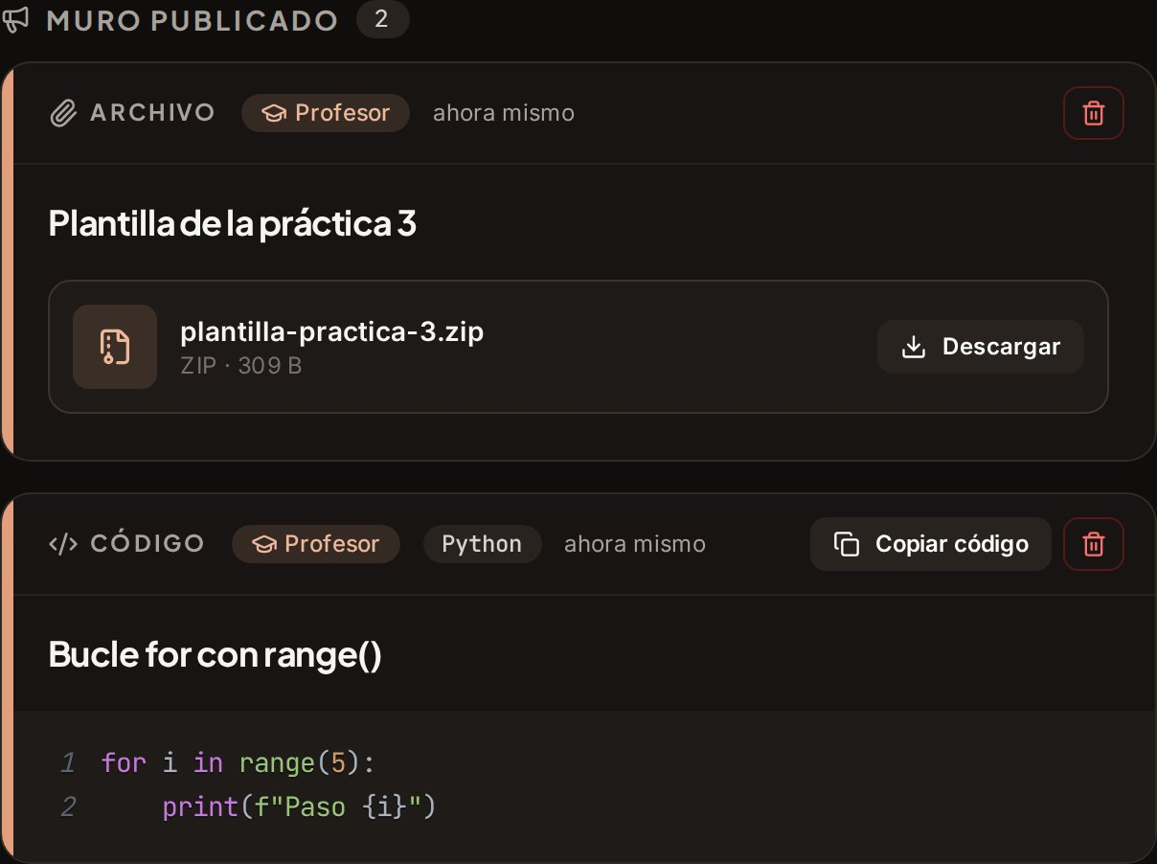
Figura 26. El muro publicado en el panel del profesor, con la papelera de cada recurso.

9.2 Cerrar y reabrir una sala
Al terminar la clase, pulsa Cerrar sala en el panel (o el icono de la puerta en Mis salas):
- El alumnado que ya estaba dentro sigue viendo los recursos, pero ya no puede enviar aportaciones. Verá un aviso.
- Nadie nuevo puede entrar con el PIN: verá «Sala no encontrada».
- Puedes reabrirla cuando quieras con el mismo botón. Si mientras tanto otra sala abierta ha recibido ese mismo PIN, se te pedirá que crees una sala nueva.
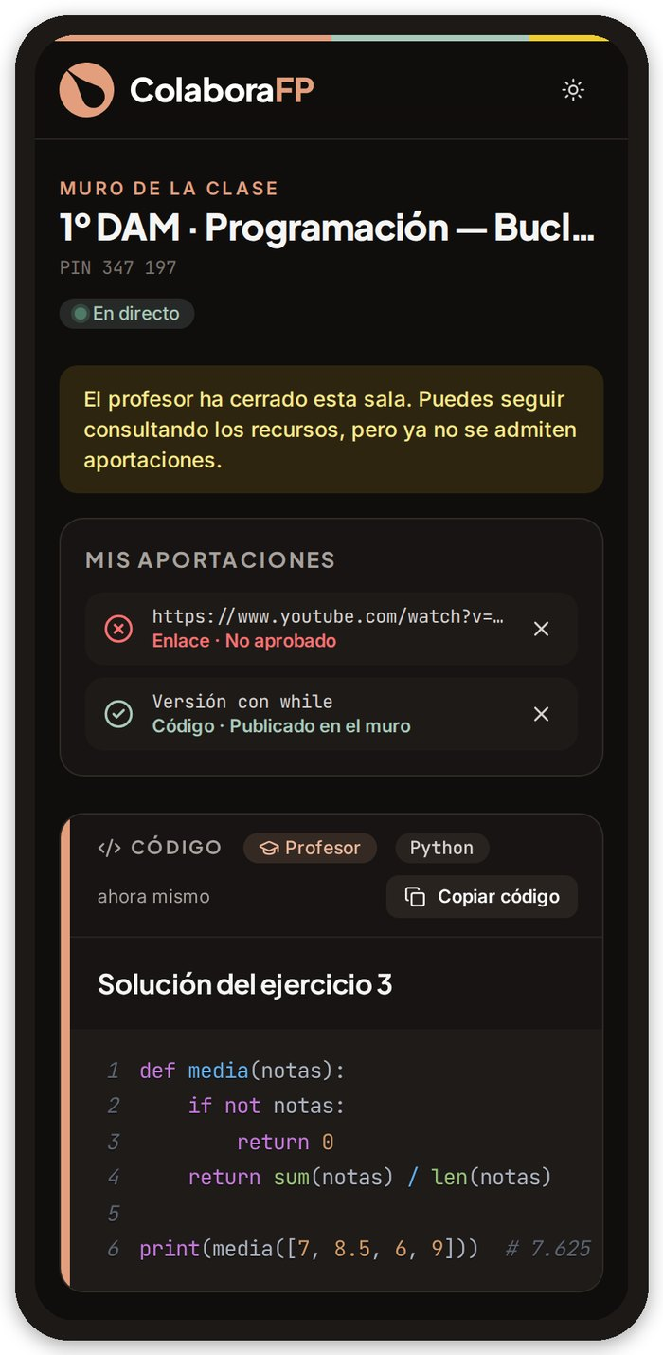 | 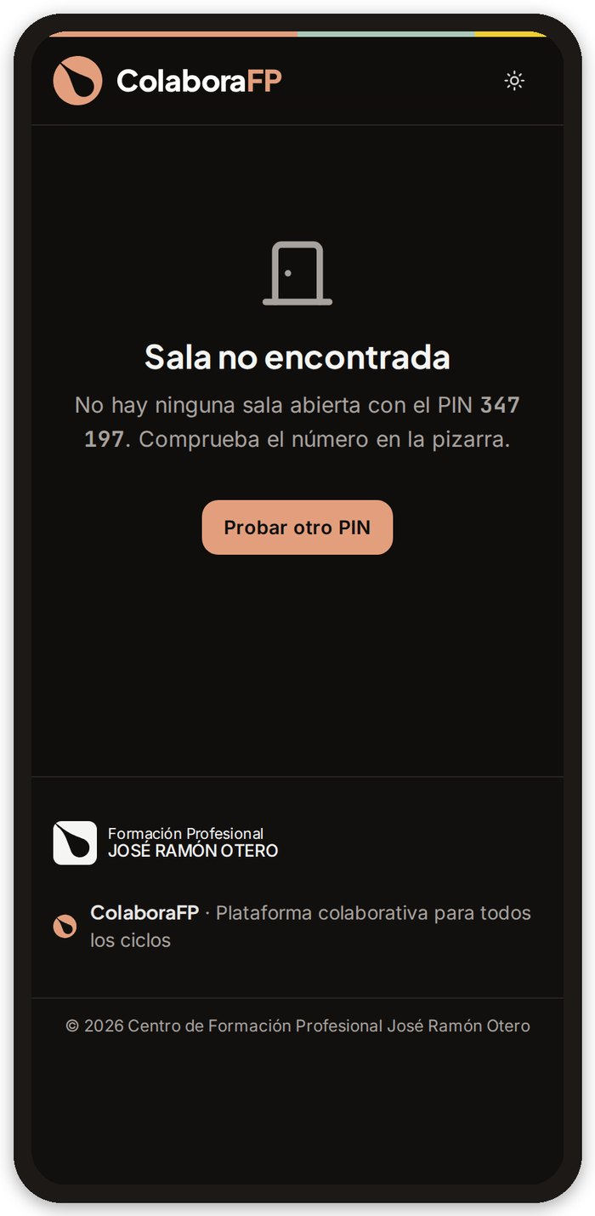
Figura 27. Sala cerrada: aviso al alumno que ya estaba dentro (izquierda) y mensaje para quien intenta entrar (derecha).

9.3 Eliminar una sala
Desde Mis salas, el botón rojo de la papelera elimina la sala con todos sus recursos y archivos. Hazlo, por ejemplo, al final de cada curso para mantener tu historial ordenado.

10. El tiempo real: cómo funciona
ColaboraFP mantiene una conexión permanente entre tu panel y cada dispositivo de la sala. Por eso no hay que recargar la página: todo llega solo.
Acción | Tú lo ves | El alumnado lo ve
Publicar un recurso | Al instante | En menos de 1 segundo
Aprobar una aportación | Al instante | En menos de 1 segundo
Eliminar un recurso | Al instante | En menos de 1 segundo
Llegada de una aportación | En menos de 1 segundo, en la bandeja | —
Tiempos medidos en condiciones de prueba; con la wifi del aula pueden variar ligeramente.
- Copia local: cada dispositivo guarda una copia del muro, así que al recargar o volver a entrar los recursos aparecen inmediatamente, y luego se sincronizan.
- Reconexión automática: si un móvil se bloquea o pierde la wifi un momento, al volver se pone al día solo.
- Indicador de estado: «En directo» (verde) significa que todo está sincronizado.

11. Ideas para sacarle todo el partido
Algunas formas de usar ColaboraFP en el aula, para cualquier ciclo:
Actividad | Cómo hacerla con ColaboraFP
Programación en directo | Publica el código paso a paso mientras lo explicas. El alumnado lo copia sin errores de tecleo y conserva todo el recorrido en el muro.
Corrección colectiva | Pide soluciones por «Compartir recurso», aprueba varias versiones distintas y analízalas en la pizarra.
Galería de resultados | Cada alumno comparte una captura de su programa, su diseño o su montaje. Aprueba las más interesantes.
Ticket de salida | Publica una pregunta como Enunciado al final de la clase. Las respuestas llegan a tu bandeja: léelas sin necesidad de aprobarlas.
Repositorio de la unidad | Usa una sala por unidad: plantillas, rúbricas, apuntes en PDF y enlaces quedan reunidos en un único muro.
Prácticas y exámenes | Publica el enunciado justo al empezar y, al terminar, cierra la sala para que no se envíen más aportaciones.
Trabajo en grupos | Pide que usen como alias el nombre del grupo («Grupo 3»). Así identificas cada entrega.
Clases a distancia o híbridas | Comparte el enlace directo de la sala por Teams, Aules o Classroom: funciona igual fuera del aula.
Recursos externos | Publica enlaces a documentación oficial, simuladores, vídeos o formularios en el momento exacto en que los necesitas.

11.1 Ejemplos por familia profesional
- Informática y Comunicaciones: fragmentos de código, comandos de terminal, configuraciones de red, capturas de errores, proyectos en .zip.
- Administración y Gestión: plantillas de Excel, modelos de facturas, enlaces a la sede de la AEAT o la Seguridad Social.
- Sanidad y Servicios Socioculturales: protocolos en PDF, vídeos de técnicas, casos prácticos como enunciados.
- Electricidad, Electrónica e Instalaciones: esquemas e imágenes de montajes, hojas de características, simuladores en línea.
- Comercio, Hostelería y otras familias: fichas técnicas, catálogos, rúbricas y galerías de trabajos del alumnado.
IDEA PARA CLASE · Empieza por algo sencillo
En tu primera sesión, limítate a proyectar el QR y publicar el enunciado del ejercicio y un enlace. En la siguiente, invita al alumnado a compartir su solución. Verás que la dinámica se adopta enseguida.

12. Buenas prácticas y protección de datos
- Pide al alumnado que use alias o solo su nombre de pila, nunca nombre completo, DNI ni otros datos personales.
- Recuerda que no se deben compartir fotos de personas ni documentos con datos personales.
- Revisa cada archivo antes de aprobarlo. Si tienes dudas, recházalo.
- Cierra la sala al terminar la clase y elimina las salas que ya no necesites (por ejemplo, al final de cada curso).
- No compartas tu contraseña y pulsa Salir en ordenadores compartidos.
- Los archivos están limitados a 5 MB; para materiales pesados, publica un enlace a tu almacenamiento en la nube del centro.
IMPORTANTE · Tú controlas lo que se publica
Ninguna aportación del alumnado llega al muro sin tu aprobación, y el alumnado nunca ve las peticiones pendientes de sus compañeros. Puedes eliminar cualquier recurso en cualquier momento.

13. Preguntas frecuentes y solución de problemas
Problema | Causa probable | Solución
El alumno ve «Sala no encontrada». | PIN mal escrito o sala cerrada. | Comprueba el PIN en la pizarra. Si la sala está cerrada, reábrela.
Un alumno no recibe lo nuevo. | Ha perdido la conexión. | Que mire si pone «En directo». Si no, que recargue la página.
No puedo subir un archivo. | Supera 5 MB o es un ejecutable. | Comprímelo en .zip o publica un enlace a la nube.
Aparece «Permiso denegado». | La configuración de seguridad de la plataforma no está actualizada. | Avisa a la persona que administra la plataforma en el centro.
No puedo reabrir una sala. | Su PIN lo está usando otra sala abierta. | Crea una sala nueva (los PIN se generan al azar).
He olvidado mi contraseña. | — | Pide al administrador que te envíe un correo de restablecimiento.
El QR no se lee. | Poco brillo o distancia. | Acércate, sube el brillo del proyector o usa el PIN.
Un alumno no ve «Mis aportaciones» en otro dispositivo. | Se guardan en el navegador donde las envió. | Es normal: sus aportaciones aprobadas siguen en el muro.
Veo una versión antigua de la web. | Caché del navegador. | Recarga con Ctrl + Shift + R (o cierra y abre la pestaña).

13.1 Preguntas habituales
¿Cuántos alumnos pueden entrar en una sala? Todos los de un grupo sin problema. La plataforma está pensada para el uso diario de varios grupos a la vez.
¿El alumnado necesita instalar algo o tener cuenta? No. Solo un navegador y el PIN o el QR.
¿Puedo usar la misma sala varios días? Sí: ciérrala al terminar y reábrela en la siguiente sesión.
¿Pueden los alumnos ver lo que envían sus compañeros antes de que yo lo apruebe? No. Solo tú ves la bandeja de aprobación.
¿Puedo editar un recurso ya publicado? No directamente: elimínalo y publícalo de nuevo corregido.

14. Referencia rápida

14.1 ¿Dónde está cada cosa?
Quiero… | Dónde | Cómo
Crear una sala | Mis salas | Nueva sala → nombre → Crear sala y generar QR
Proyectar el QR | Panel de la sala | Pulsa el recuadro del PIN
Publicar código | Panel → Emisión | Pestaña Código → lenguaje → Publicar en el muro
Publicar un ejercicio | Panel → Emisión | Pestaña Enunciado
Publicar un enlace | Panel → Emisión | Pestaña Enlace (sin necesidad de https://)
Subir un archivo | Panel → Emisión | Pestaña Archivo → arrastrar o seleccionar (máx. 5 MB)
Aprobar aportaciones | Panel → Bandeja | Aprobar, Rechazar o Aprobar todo
Ver lo que ve la clase | Panel de la sala | Botón Vista alumno
Borrar un recurso | Panel → Muro | Botón de la papelera
Terminar la clase | Panel o Mis salas | Cerrar sala
Cambiar a modo claro/oscuro | Cabecera | Botón sol / luna

14.2 Límites de la plataforma
Elemento | Límite
PIN de la sala | 6 dígitos, generado automáticamente
Nombre de la sala | 120 caracteres
Título de un recurso | 120 caracteres
Código o enunciado | 20 000 caracteres
Nombre o alias del alumno | 30 caracteres
Archivo | 5 MB por archivo (ejecutables bloqueados)
Contraseña del profesorado | Mínimo 8 caracteres

14.3 Chuleta: tu primera clase en 5 pasos
Imprime esta página y tenla a mano las primeras veces.
- Entra en https://colaborafp.netlify.app → Acceso profesorado e inicia sesión.
- En Mis salas, crea una sala con el nombre del grupo y el tema.
- Pulsa el PIN para proyectar el QR y espera a que la clase entre.
- Publica tu primer recurso desde Emisión e invita a la clase a usar Compartir recurso.
- Modera la Bandeja durante la clase y, al terminar, pulsa Cerrar sala.
Figura 28. Lo que proyectas en la pizarra: QR, PIN y nombre de la sala.
CONSEJO · Recuerda
El alumnado no necesita cuenta: le basta el PIN o el QR.
Nada de lo que envía el alumnado se publica sin tu aprobación.
Archivos de hasta 5 MB; para más, publica un enlace.


ColaboraFP · Centro de Formación Profesional José Ramón Otero
Plataforma colaborativa para todos los ciclos formativos

